ВСТУП

Актуальність теми. Сьогодні хронічну обструктивну хворобу легень (ХОЗЛ) розглядають як серйозну медичну та соціальну проблему, яка залишається до кінця не вирішеною. Захворюваність пацієнтів та смертність від ХОЗЛ продовжують збільшуватися у світі. Причиною цього насамперед є широке поширення куріння [20].
Захворювання органів дихання є найбільш поширеною патологією внутрішніх органів, які відзначаються тенденцією до збільшення. Особливе місце, серед таких патологій, належить хронічному обструктивному захворюванню легень (ХОЗЛ), яке залишається однією з найбільших проблем охорони здоров’я на сьогоднішній день. У медико-соціальному плані ХОЗЛ є однією з основних причин захворюваності та смертності в усьому світі; люди страждають від цього захворювання роками і передчасно вмирають від його ускладнень. У всьому світі спостерігається прискорене зростання ХОЗЛ внаслідок тривалого впливу факторів ризику і старіння населення. Частка ХОЗЛ, як однієї з провідних причин смертності, постійно збільшується, на ХОЗЛ страждає від 8 до 22% дорослих у віці 40 років і старше [4, 28].
За даними ВООЗ, більше 50% пацієнтів з ХОЗЛ звертаються до фахівців на пізніх стадіях захворювання. Тим часом, саме ранній початок лікування ХОЗЛ запобігає прогресуванню захворювання і забезпечує можливість ведення активного способу життя впродовж багатьох років. ХОЗЛ має суттєвий негативний вплив на якість життя, поява обмежень на працездатність, нормальне фізичне навантаження, домашні заняття, соціальні та сімейні заходи, а також режими сну. На додаток до цих проблем, у повсякденному житті спостерігається незручності пов’язані з госпіталізаціями, викликаними загостреннями хвороби [22].
ХОЗЛ є вагомою причиною хронічних ускладнень та смертності у світі; чимало людей страждають на це захворювання впродовж багатьох років і помирають передчасно від захворювання або його ускладнень. Тяжка форма захворювання впливає не тільки на життя пацієнта, порушуючи його працездатність та знижуючи якість життя, але й членів його родини, які мають доглядати хворого [12].
В країнах Євросоюзу витрати на захворювання органів дихання становлять 6 % усього бюджету на охорону здоров’я, із них 56 % (38,6 млрд. євро) припадає на ХОЗЛ. За даними DALY (методологія, яка визначає, яку частину в загальну смертність і непрацездатність вносить та чи інша медична проблема, і відображає суму років, втрачених через передчасну смерть, і років, що прожиті з непрацездатністю з урахуванням тяжкості захворювання). ХОЗЛ у 1990 році був на 12-му місці з соціальних втрат, на нього припадало 2,1 % всіх втрат, і, за прогнозами, до 2030 року він переміститься на 7-му позицію [5, 28].
Фізична терапія є складовою у комплексному лікуванні хворих на ХОЗЛ, вона дозволяє зменшити прояви хвороби, покращити функціональний стан хворого і зменшити системні прояви хвороби. Актуальність застосування комплексної фізичної реабілітації визначається сучасними уявленнями про ХОЗЛ. У хворих на ХОЗЛ наявні слабкість, зниження працездатності та толерантності до фізичного навантаження, депресія, зменшення загальної та м’язової маси тіла, часто виникають порушення зі сторони серцево-судинної системи [17, 41].
Аналіз наукової літератури свідчить про те, що існує необхідність більш детального вивчення процесу фізичної терапії при ХОЗЛ в умовах стаціонару і залежить від перебігу захворювання. Існує нагальна потреба послідовного вивчення сучасних інноваційних підходів, які сприятимуть підвищенню ефективності фізичної терапії хворих на ХОЗЛ.

Мета і завдання дослідження
Мета дослідження – оцінити ефективність впливу комплексної фізичної терапії при ХОЗЛ в умовах стаціонару та у післялікарняний період.
Завдання дослідження:
- На основі аналізу наукової літератури встановити медико-соціальне значення, етіологію, патогенез, клінічні особливості перебігу ХОЗЛ.
- Вивчити клініко-функціональний стан пацієнтів з ХОЗЛ.
- Розробити комплекс фізичної терапії при ХОЗЛ .
- Оцінити ефективність впливу запропонованої комплексної фізичної терапії при ХОЗЛ.
Об’єкт дослідження – фізична терапія при хронічному обструктивному захворюванні легень.
Предмет дослідження – функціональний стан пацієнтів, ефективність програми комплексної фізичної терапії при ХОЗЛ.
Методи дослідження: антропометричне обстеження, методи оцінки функціонального стану органів дихання та показників фізичної активності, метод оцінки симптомів ХОЗЛ та інтенсивність задухи.
Наукова новизна полягає у розробці та доказі застосування запропонованої комплексної фізичної терапії у пацієнтів з ХОЗЛ в умовах стаціонару.
Практичне значення. Для пацієнтів з ХОЗЛ запропонована комплексна фізична терапія для виконання пацієнтом щоб зменшити наслідки від захворювання.
Апробація матеріалів магістерської роботи ‒ не проводилася.
Структура та обсяг магістерської роботи: робота містить вступ, три розділи, список використаних джерел, додатки. Обсяг роботи – 67 сторінок. Кількість використаних джерел – 41

РОЗДІЛ І. МЕТОДИ ФІЗИЧНОЇ ТЕРАПІЇ В РЕАБІЛІТАЦІЇ ХВОРИХ ПРИ ХРОНІЧНОМУ ОБСТРУКТИВНОМУ ЗАХВОРЮВАННІ ЛЕГЕНЬ

  - Соціально-медичне значення ХОЗЛ

В умовах сучасності, хронічне обструктивне захворювання легені (ХОЗЛ) досі залишається однією з найбільших проблем охорони здоров'я. В медико-соціальному та економічному плані ХОЗЛ є однією з найпоширеніших причин захворюваності та смертності в не тільки в Україні, але й в усьому світі. Так, люди, що страждають на означене захворювання довготривалий період, можуть передчасно померти від цієї хвороби, або від її ускладнень. У всьому світі спостерігається прискорене зростання ХОЗЛ внаслідок тривалого впливу факторів ризику і старіння населення.
17 листопада відзначають День боротьби проти хронічних обструктивних захворювань легень (ХОЗЛ). Цю традицію започатковано в 2002 р. Глобальною ініціативою з ХОЗЛ (Global Initiative for Chronic Obstructive Lung Disease - GOLD) спільно з професіоналами охорони здоров’я та пацієнтськими організаціями з усього світу [4, 28].
Частка ХОЗЛ, як однієї з провідних причин смертності, постійно збільшується, за даними Інституту фтизіатрії і пульмонології України, станом на 2022 рік на ХОЗЛ хворіє 4% населення України, це близько 1,5 млн осіб. Захворювання розвивається поступово і пацієнт не завжди може помітити погіршення стану. Найчастіше до пульмонолога звертаються вже на пізніх стадіях, коли повернутись до попереднього способу життя важко [10].
За даними Всесвітньої організації охорони здоров’я (ВООЗ) [11] хронічна обструктивна хвороба легень (ХОЗЛ) посідає третє місце серед провідних причин смерті у світі та у 2022р. забрала життя 3,23 мільйона людей. Майже 90% випадків смерті від ХОЗЛ серед людей віком до 70 років трапляється у країнах з низьким та середнім рівнем доходу. ХОЗЛ стоїть на сьомому місці серед причин захворюваності (вимірюваного у роках життя, скоригованих на інвалідність).
У країнах із високим рівнем доходу понад 70% випадків ХОЗЛ пов'язані з тютюнопалінням. Натомість у країнах пострадянського союзу тютюнопаління є причиною 30–40% випадків ХОЗЛ, а одним із провідних факторів ризику є забруднення повітря у приміщеннях [24].
Слід зазначити, що більша частина людей, що мають захворюваність на ХОЗЛ спостерігається серед курців у віці старше 40 років, більше чоловіків ніж у жінок. Суспільству мало що відомо стосовно цього захворювання, і як наслідок серед всіх пацієнтів з ХОЗЛ тільки у половини встановлений діагноз.
Варто зазначити, що ХОЗЛ також має значний економічний вплив на втрату працездатності. Так, середній вік виходу на пенсію хворих на ХОЗЛ в Україні становить 54 роки, тобто зменшений на 11 років [1].
На основі даних DALY [5] (метод визначення, яка частка загальної смертності та інвалідності припадає на конкретні медичні проблеми, і відображає суму втрачених років і життя з інвалідністю внаслідок передчасної смерті, враховуючи тяжкість захворювання), ХОЗЛ 1990 року посів 12 місце з точки зору соціальних витрат, у 2020 році, це становить 2,1% усіх втрат, за подальшим прогнозом підніметься до 7-го у 2030р.
Треба зазначити, що близько 60 % хворих на ХОЗЛ є інвалідами 2-ї групи із середньою тривалістю життя 5,5 років після виявлення захворювання [6].
Практика окремого визначення ХОЗЛ у медичній статистиці загальноприйнята в Європі і світі, ХОЗЛ у міжнародній класифікації хвороб МКХ-10 в рубриці J44 (хронічні хвороби нижніх дихальних шляхів) [26].
До 2009 року в рубриці статистичних звітів в Україні ХОЗЛ не значилася як окрема одиниця класифікації захворювання, а офіційна статистика стосувалася хронічного бронхіту. Шосту частину всіх респіраторних захворювань становить хронічний бронхіт. Відповідно найбільш стійкою тенденцією до зростання захворюваності серед захворювань органів дихання є ХОЗЛ. До того ж смертність і лікарняна летальність в кілька разів перевищувала аналогічні показники при пневмонії, бронхіальній астмі та астматичних станах [7].
Означені ускладнені наслідки хронічного бронхіту обумовлювались тим, що окрім статистичної звітності даного захворювання, враховували також статистичні дані щодо ХОЗЛ, ускладнення перебігу в умовах сьогодення може призвести до тяжких медико-соціальних наслідків, як от: розвиток тяжкої бронхообструкції, емфіземи, легеневої недостатності, легеневого серця, небажаних системних ефектів, інвалідності, зниження якості життя і як наслідок передчасної смерті.
Відокремлення в 2009 році ХОЗЛ в окрему графу статистичної звітності вже сьогодні дало відчутний результат. За даними 2009 року було зареєстровано 377 267 випадків даного захворювання, натомість станом на 2022 рік ХОЗЛ забрало життя 3,23 млн. людей [13].
Заслуговує уваги опублікований 18 листопада 2021 року звіт GOLD «Глобальна стратегія діагностики, лікування та профілактики хронічного обструктивного захворювання легень» [27] містить нові та оновлені рекомендації щодо діагностики, лікування та профілактики ХОЗЛ. Ключові оновлення до звіту за 2022 рік включають нові визначення ХОЗЛ з раннім початком, ХОЗЛ з легким ступенем захворювання, хвороби молодих людей і передХОЗЛ, а також нові визначення ХОЗЛ з використанням вимірювань дифузійної здатності легенів для оцінки ХОЗЛ. В оновленому звіті внесені зміни до інформації про фармакологічне лікування ХОЗЛ та додано новий розділ про ефективність телереабілітації, в якому запропоновано телереабілітацію як альтернативу традиційним методам легеневої реабілітації при ХОЗЛ.
Документ 2021 року також додає новий розділ про хронічне обструктивне захворювання легень (ХОЗЛ) у контексті COVID-19. Звіт за 2022 рік містить оновлені вказівки щодо ризиків, пов’язаних із зараженням коронавірусом, і нові рекомендації щодо вакцинації проти COVID-19 пацієнтів з ХОЗЛ. GOLD обговорює ефективність вакцин проти інфекції SARS-CoV-2, що вимагає госпіталізації або невідкладної допомоги, в тому числі для пацієнтів з хронічними респіраторними захворюваннями, і радить пацієнтам з ХОЗЛ отримувати вакцинацію проти COVID-19 відповідно до національних вимог і рекомендацій [27].
Згідно до даних ВООЗ, ХОЗЛ забирає в 2 рази більше життів, ніж рак легенів і щорічно у всьому світі від цієї патології помирають близько 10 мільйонів курців.
Існує кілька причин стрімкого зростання захворюваності на ХОЗЛ, ускладнень і смертності від нього, зокрема:
- низький рівень ранньої діагностики ХОЗЛ;
- недостатня поінформованість населення про симптоми та наслідки патології, лікування;
- недостатня пильність лікарів коли у пацієнтів можуть визначити ранні симптоми та фактори ризику розвитку ХОЗЛ
У поліклінічних відділеннях не завжди є сучасне обладнання для проведення спірометричних досліджень.
Так, згідно даних Державної служби статистики України за 2022 рік, основними причинами смертності хворих на ХОЛЗ є наступні (див. рис. 1.1.) [22].

Рис. 1.1. Причини смерті хворих на ХОЗЛ
За даними ВООЗ, більше 50 % пацієнтів з ХОЗЛ звертаються до фахівців на пізніх стадіях захворювання. В край важливо розпочати лікування ХОЗЛ саме на ранньому етапі, це може попередити прогресування захворювання і забезпечить можливість ведення здорового та активного способу життя [9].
За даними експертів Європейського респіраторного товариства (ERS), від 9% до 30% людей з ХОЗЛ не знають про своє захворювання. ХОЗЛ, як правило, не діагностується, поки хвороба не перебуває в стадії клінічних проявів. У такий спосіб лише 25% випадків діагностуються вчасно, а близько 65% пацієнтів з діагнозом ХОЗЛ не отримують належного лікування [4].
Зазначимо, що серед факторів розвитку ХОЗЛ є тютюнопаління активне та пасивне. У курців, порівняно з некурцями, швидше розвиваються незворотні обструктивні порушення. Поєднання куріння з бронхіальною гіперреактивністю і гіперіммуноглобулінемією прискорює формування ХОЗЛ.
Факторами ризику ХОЗЛ є забруднення повітряного басейну відходами виробництва, продуктами згоряння різних видів палива, вихлопними газами.
Слід враховувати і наступні фактори ризику розвитку ХОЗЛ:
- дефіциту альфа1-антитрипсину;
- низька вага при народженні;
- вади розвитку легень;
- часті респіраторні інфекції в ранньому віці та в дитинстві;
- низький соціально-економічний статус;
- наявність бронхіальної астми та/або бронхіальної гіперреактивності;
- хронічний бронхіт, респіраторні інфекції.
Серед факторів ризику ХОЗЛ слід також виокремити несприятливі умови праці, кліматичні та погодні умови (туман та підвищена вологість), збудники інфекцій.
На сьогодні можливість виникнення професійної етіології ХОЗЛ визнана світовою науковою спільнотою. В перелік професійних захворювань країн-членів Міжнародної Організації Праці (МОП) зазначена патологія була включена в 2002 році. ХОЗЛ професійної етіології діагностується при сполученні типових клінічних ознак захворювання, відповідних даних спірометрії з наявністю в анамнезі хворого контакту з токсичними та подразнюючими речовинами, у концентраціях, що перевищують граничнодопустимі норми, в умовах виробництва за період 10 та більше років.
Загострення ХОЗЛ значною мірою пришвидшують прогресування ХОЗЛ, погіршують толерантність до фізичних навантажень, якість життя та подальшій прогноз. Частою причиною загострення ХОЗЛ є бактеріальна флора (пневмокок, гемофільна паличка та ін.) Існує точка зору, що при загостренні ХОЗЛ тільки риновіруси виявляються значно частіше за інших збудників. Суттєву роль у виникненні ХОЗЛ відіграє генетична схильність. На це вказує той факт, що тільки у частини людей, які курять, довгостроково розвивається ХОЗЛ.
Отже, медико-соціальне значення ХОЗЛ й досі є однією з найбільш вагомих чинників, що мають вплив на: народжуваність, тривалість життя, рівень фізичного здоров’я суспільства, статистику потенційної інвалідизації, статистку смертності населення, соціально-економічні витрати на дослідження цієї хвороби, а також виділення фінансування на боротьбу з нею.

  - Етіологія, патогенез, клініка ХОЗЛ

Хронічне обструктивне захворювання легень (ХОЗЛ) - хронічне, екологічно опосередковане запальне захворювання респіраторної системи з переважним ураженням дистальних відділів дихальних шляхів і легеневої паренхіми з розвитком емфіземи; виявляється частково зворотною бронхіальною обструкцією, характеризується прогресуванням і наростаючими явищами хронічної дихальної недостатності [14].
Етіологія розвитку ХОЗЛ може бути спадковою при вродженому дефіциті α1-антитрипсину, але частіше вона зумовлена іншими чинниками, такими як: активне або пасивне паління; забруднення повітряного середовища; тривалий вплив професійних факторів (пил, пари, хімічні подразники); забруднене повітря житла (кухонний чад, опалення де застосовують паливо на основі біомаси, що виділяє значну кількість диму, побутова хімія); малорухливий спосіб життя та нездорове харчування, що призводить до зниження загального імунітету організму. Відсутність регулярного навантаження скелетних м’язів призводить як до розвитку ДСМ, так і до більш стрімкого її прогресування ХОЗЛ. [31, 40].
Особливості першого року життя, порушення внутрішньоутробного розвитку, недоношеність, а також часті або важкі респіраторні інфекції в дитячому віці, сприяють порушенню повноцінного росту і розвитку легень; астма в дитячому віці; гіпоксія різного ступеня важкості, що має постійний характер за рахунок прогресуючої не повністю зворотної обструкції дихальних шляхів, яку неможливо компенсувати наявними методами лікування. За таких умов скелетні м’язи змушені пристосовуватись до роботи в умовах хронічного кисневого голодування [15; 22; 36].
З поміж інших факторів, що також сприяють розвитку ХОЗЛ слід виокремити [23]: гіперкапнію (порушення функції зовнішнього дихання в організмі), ацидоз відповідно який обумовлює порушення внутрішньоклітинного метаболізму міоцитів, яке полягає у зниженні кількості АТФ та креатинфосфату; оксидативний стрес - нездатність клітини подолати збільшення виділення активних форм кисню та запобігти пошкодженню клітинних структур в результаті цього збільшення; харчове виснаження; системні запальні процеси дихальних шляхів; ремоделювання грудної клітки, тобто порушення функціонування діафрагми як основного дихального м’язу.
Класифікація хронічної обструктивної хвороби легень ґрунтується на функціональному стані легень за чотирма стадіями (див. рис. 1.2) [9, 36].

обсяг форсованого видиху за першу секунду менше 30%, або менше 50% при наявності хронічної дихальної недостатності до 80%
обсяг форсованого видиху за першу секунду від 50% до 80%
до 80
обсяг форсованого видиху за першу секунду від 30 до 50%

обсяг форсованого видиху за першу секунду не менше 80%

Рис. 1.2. Класифікація ХОЗЛ за стадіями тяжкості

Зосереджуючись на унаочненій схемі класифікації ХОЗЛ за стадіями тяжкості, слід наголосити на тому, що ступінь тяжкості перебігу захворювання визначається за результатами обстеження хворого в клінічно стабільний період у разі відсутності загострення захворювання. При визначенні стадії ХОЗЛ враховуються прояв клінічних ознак хвороби та функціональних характеристик бронхообструктивного синдрому за допомогою спірометра, де показниками є ФЖЄЛ₁ (форсована життєва ємність легенів) та ОФВ₁ (об’єм форсованого видиху за першу секунду) (див. табл. 1.1.). При дуже тяжкому перебігу ХОЗЛ та значного зменшення ФЖЄЛ співвідношення ОФВ₁/ФЖЄЛ збільшується і втрачає діагностичну цінність.

Таблиця 1.1.

Ознаки стадії (ступеню тяжкості перебігу) ХОЗЛ [8].

Стадія та ступінь тяжкості перебігу ХОЗЛ | Ознаки ХОЗЛ
І стадія - легка | - ОФВ₁/ФЖЄЛ < 70 %  - ОФВ₁> 80 % від належних  - можливий хронічний кашель, виділення харкотиння
II – середньої тяжкості | - ОФВ₁/ФЖЄЛ < 70 %  - 50 % < ОФВ₁ < 80 % від належних  - прогресування симптомів із подальшою появою задишки при фізичному навантаженні та під час загострень
III - тяжка | - ОФВ₁/ФЖЄЛ < 70 %  - 30 % < ОФВ₁ < 50 % від належних  - збільшення задишки, повторні загострення
IV- вкрай важка | - ОФВ₁/ФЖЄЛ < 70 % *, ОФВ₁ < 30 % від належних, або ОФВ₁ < 50 % від належних з наявністю хронічної легеневої недостатності  - подальше прогресування симптомів та загострення із загрозою для життя

ХОЗЛ характеризується стійкими симптомами з боку дихальної системи та хронічним обмеженням циркуляції повітря в дихальних шляхах, в наслідок аномалії дихальних шляхів та легень, викликаних впливом шкідливих частинок повітря що вдихається, головним чином (у 80 % випадків) дим тютюну. Хронічне запалення при ХОЗЛ поширюється на всі відділи легень – в патологічний процес втягнуті паренхіма та судини. Згодом процес руйнує тканину легень і призводить до незворотних патологічних змін (див. рис. 1.3.). [29;30]
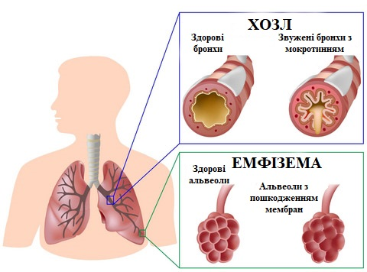
Рис. 1.3. Патологічні зміни в бронхах при ХОЗЛ
Оксидантний стрес та надлишок протеїназ посилюють запалення легень. Разом ці механізми призводять до характерних патологічних змін. Запалення в легенях тривають навіть після припинення паління, механізми цього неясні, але можливо, в цьому грають важливу роль аутоімунні процеси та персистуюча інфекція.
Стрес, пов'язаний з оксидами, може збільшити поширеність захворювань при ХОЗЛ. У хворих на ХОЗЛ визначають рівні біологічних маркерів оксидантного стресу (пероксидоксидаза, 8-ізопростан) у конденсаті повітря що видихається, мокротинні та системі кровообігу. У період підвищеного стресу виробляються окислювачі. Створення оксидантів і їх вивільнення з активованих клітин запалення (макрофагів, нейтрофілів) залежить від куріння сигарет та інших шкідливих факторів. Крім того, у пацієнтів із ХОЗЛ рівень ендогенних антиоксидантів може бути знижений через зниження транскрипції фактора Nrf2, який контролює експресію багатьох генів антиоксидантів [8].
Дисбаланс в системі протеїнази-антипротеїнази. Існує багато доказів порушення балансу між протеїназами, які розщеплюють компоненти сполучної тканини, та антипротеїназами, що цьому запобігають. При ХОЗЛ підвищується рівень декількох видів протеїназ, які утворюються в запальних та епітеліальних клітинах. Опосередковане протеїназами руйнування головного компонента сполучної тканини - еластину, вірогідно, є незворотною характеристикою емфіземи.
Для ХОЗЛ характерний специфічний патерн запалення – збільшення кількості CD8+(цитотоксичних) Тс1-лімфоцитів. Ці клітини, а також нейтрофіли та макрофаги, виділяють запальні медіатори та взаємодіють із структурними клітинами дихальних шляхів, паренхіми та судин легень [25].
Патогенетичну основу ХОЗЛ становить хронічний запальний процес трахеобронхіального дерева, легеневої паренхіми та судин, при якому виявляється підвищення кількості макрофагов, Т-лімфоцитів і нейтрофілів. Запальні клітини виділяють велику кількість медіаторів: лейкотрієн В4, інтерлейкін 8, фактор некрозу пухлини та ін., здатні пошкоджувати структуру легень і підтримувати нейтрофільне запалення. В патогенезі ХОЗЛ мають значення дисбаланс протеолітичних ферментів, антіпротеіназ і оксидативний стрес [25].
До патофізіологічних процесів ХОЗЛ слід віднести наступні:
1. Надмірна секреція слизу (внаслідок стимуляції збільшених слизових залоз медіаторами запалення – лейкотрієнами, протеїназами, нейропептидазами), а також збільшення кількості келихоподібних клітин.
2. Плоскоклітинна гіпоплазія війчастого шару епітелію (це призводить до руйнування механізму мукоциліації). Обидва ці механізми беруть участь у ранньому розвитку ХОЗЛ, вони навіть можуть існувати до розвитку іншої симптоматичної патології.
3. Обмеження повітряного потоку в бронхах – спочатку це було незворотним (через: фіброз, переважно малих дихальних шляхів, а також бронхів і бронхіол діаметром менше 2мм, що спричиняє фіксовану обструкцію дихальних шляхів; втрату еластичності легень внаслідок руйнування альвеол, руйнування каркасу дихальних шляхів, втрата еластичності дихальних шляхів), з невеликим компонентом зворотного ходу (внаслідок механічної обструкції бронхів слизом, клітинами запалення та ексудатом плазми, скорочення гладкої мускулатури периферичних і центральних бронхів, динамічної гіперінфляції під час фізичного навантаження).
4. Надмірне здуття легень (внаслідок зменшення еластичності легеневої тканини, передчасного закриття дихальних шляхів, зростає функціональна залишкова ємність легень, погіршується функція дихальних м'язів та їх координація на тлі збереженої, або зменшеної здатності до скорочення діафрагми, зменшується ємність вдиху.
5. Порушення газообміну (периферична бронхообструкція; деструкція паренхіми, патологічні зміни судин легень зменшують здатність легень до адекватного газообміну, порушується співвідношення вентиляція/перфузія, розвивається гіпоксемія, пізніше - гіперкапнія. Гіпоксемія на початкових стадіях виникає при фізичних навантаженнях, згодом - в спокої).
6. Легенева гіпертензія (розвивається на пізніх стадіях ХОЗЛ, при IV стадії -дуже тяжкому ХОЗЛ, зазвичай після розвитку тяжкої гіпоксемії (РаО2 < 8,0 кРа або 60 мм рт. ст.) та часто на тлі гіперкапнії. Це основне ускладнення ХОЗЛ з боку серцево-судинної системи, безпосередньо пов'язане із розвитком легеневого серця і поганим прогнозом захворювання. Факторами, що призводять до розвитку легеневої гіпертензії у хворих на ХОЗЛ є: гіпоксична вазоконстрікція, ремоделювання легеневих артеріол, гіперплазія інтіми, гіпертрофія/гіперплазія гладеньких м'язів; деструкція легеневих капілярів внаслідок емфіземи, що згодом призводить до збільшення тиску в судинах легень, необхідного для перфузії газів через стінку судин.
7. Легеневе серце - гіпертрофія правого шлуночка внаслідок порушення функції та/або структури легень, за винятком станів, коли порушення стану легень є результатом захворювання, що первинно уражує ліві відділи (хронічна серцева недостатність). Недостатність правих відділів серця пов'язується із венозним застоєм і тромбозом, які можуть призвести до емболії легень, що ще більше погіршуватиме легеневу циркуляцію.
8. Системні ефекти - позалегеневі порушення. ХОЗЛ, особливо у пацієнтів з тяжким перебігом захворювання, спричиняє системні ефекти, які значною мірою обтяжують стан хворого, ініціюють розвиток супутніх захворювань та погіршують прогноз щодо результату [13].
Так, характерними ознаками ХОЗЛ слід вважати: кахексію з втратою жирової маси; втрату скелетної мускулатури та її слабкість; остеопороз; депресію; анемію; підвищений ризик розвитку серцево-судинних захворювань.
Зосереджуючи увагу на клінічній картині розвитку та перебігу ХОЗЛ, слід зазначити, що формами прояву ХОЗЛ є: простий; гнійний; обструктивний; гнійно-обструктивний бронхіт. Перебіг хвороби може характеризуватися, як: латентний; з рідкими загостреннями; з частими загостреннями; безперевно-рецидивуючий перебіг. Фазами хвороби є період загострення та ремісії [21].

Головними симптомами ХОЗЛ є [7]:
- задуха (з часом посилюється, але все ще присутня); біль у грудях (який зазвичай є першими симптомами ХОЗЛ, хоча він також може виникати і під час фізичної активності);
- кашель (як правило, є першим симптомом ХОЗЛ, хоча він також може виникати і під час відпочинку); всі ці симптоми можуть турбувати щоденно, однак частіше вдень, рідше - вночі; кашель може бути непродуктивним, без виділення харкотиння; в деяких випадках може бути відсутнім;
- хронічне обмеження кількості повітря що вдихається;
- рясне утворення слизового мокротиння (зазвичай в невеликій кількості, після кашлю; дихальної недостатності);
- свистячі хрипи. Ускладнення хвороби полягає у появі емфіземи легень;
- кровохаркотіння;
- втрата ваги (анорексія; остеопороз; депресивні стани та/або занепокоєння, тривога (системні наслідки захворювання).
Відзначимо, що в результаті порушення співвідношення вентиляції до перфузії у легенях, спричиненого неоднорідністю вентиляції та перфузії (альвеоли, в яких є кровотік, але немає вентиляції, які формують не анатомічний венозний шунт) розвивається гіпоксемія, а внаслідок альвеолярної гіповентиляції розвивається гіперкапнія (тотальна дихальна недостатність).
Хронічний запальний процес, гіпоксія, обмежена фізична активність і побічні дії застосованих ліків призводять до системних порушень – у т. ч. до кахексії, атрофії та порушення функції скелетних м'язів, втрати кісткової маси, анемії, розладу функції ЦНС.
Супутні захворювання при ХОЗЛ (у т. ч. бронхоектатична хвороба, артеріальна гіпертензія, ішемічна хвороба серця, порушення серцевого ритму, інсульт, цукровий діабет і тривожно-депресивні розлади) впливають на клінічний стан і погіршують прогноз. Ризик раку легень підвищений.
Основними причинами загострень ХОЗЛ є інфекції дихальних шляхів (зазвичай, вірусні або бактерійні) і посилення забруднення повітря (пилом, двоокисом азоту, двоокисом сірки), припинення базисної терапії.
Об’єктивні симптоми ХОЗЛ значною мірою залежать від стадії захворювання. Так, при початковій формі ХОЗЛ можуть виявлятися обмеження рухів діафрагми, коробковий звук, ослаблене дихання, тривалий видих. При тяжкому перебігу ХОЗЛ спостерігається додаткове залучення дихальних м’язів, вдих – видих через зімкнуті губи; це іноді називають центральним ціанозом або розвитком легеневого серця. Інші симптоми хронічної недостатності правого шлуночка включають кахексію, проблеми зі скелетними м’язами та депресію. Пацієнти з низькою частотою дихання - «сині курці» - мають менший ступінь задишки і краще переносять фізичне навантаження, незважаючи на наявність гіпоксемії.
У пацієнтів з високим респіраторним порогом – «рожевих від пихкання» – газовий склад крові не змінений, завдяки гіпервентиляції, що забезпечується значними дихальними зусиллями, і, як наслідок, розвивається постійне відчуття задишки і погана здатність переносити фізичне навантаження. [18].

  - . Методи фізичної терапії в реабілітації хворих ХОЗЛ

Основними завданнями фізичної терапії при ХОЗЛ є підвищення загальної опірності організму до простудних та інфекційних захворювань у верхніх дихальних шляхах; посилення крово- і лімфообігу, зменшення або ліквідація запальних змін у бронхах; запобігання прогресуванню процесу, профілактика можливих ускладнень (бронхоектазів, емфіземи, дихальної недостатності); відновлення дренажної функції бронхів, механізму правильного дихання; мобілізація компенсаторних механізмів вентиляції, зміцнення дихальної мускулатури, відновлення прохідності бронхів.
Фізична реабілітація при загостренні ХОЗЛ і навіть у важких хворих, що знаходяться на ШВЛ (стимуляція периферичної мускулатури), покращує ефективність лікування та результат. Реабілітаційні заходи при ХОЗЛ складаються з таких компонентів: навчання пацієнтів; психологічна підтримка; фізичне тренування; корекція маси тіла.
У пульмонологічній практиці фізичне терапія розглядається як основний захід щодо покращення функціональних можливостей для хворих на ХОЗЛ. Крім прямого покращення функції мускулатури фізичні навантаження сприяють покращенню мотивації та настрою, зменшують симптоми хвороби та позитивно впливають на серцево-судинну систему. Приступаючи до виконання фізичних навантажень, хворий повинен мати повноцінне медикаментозне лікування, носове дихання повинно бути максимально нормалізовано, для забезпечення безпеки виявлені та по можливості скоректовані всі обставини, здатні перешкодити проведенню занять.
Фізичні вправи є найдоступнішим засобом покращення стану м’язів при ХОЗЛ. Дозовані фізичні вправи рекомендовані всім хворим зі зниженою толерантністю фізичних навантажень, задишкою, втомою при незначному навантажені й обмеженням повсякденної активності.
На думку І. Григус, розробку концепції фізичної реабілітації хворих на ХОЗЛ слід здійснювати з урахуванням низки передумов: соціально-педагогічних, біологічних, особистісних (див. рис. 1.4). Основою соціально-педагогічних передумов є недостатньо ефективна організація фізичної реабілітації хворих з патологіями дихальної системи на лікарняному, післялікарняному та санаторно-курортному етапах лікування; необхідність навчання щодо самоведення. Реабілітація найчастіше проводиться при клінічній стабільності хворого, а не в період загострення. Проте, призначення фізичної реабілітації під час або відразу після загострення має раціональну основу [6].
Підставою до комплексної фізичної терапії є доцільність поєднання лікування і реабілітації, фізичні тренування найдоступніший спосіб поліпшення стану м’язів при ХОЗЛ, однак перепоною можуть бути особистісні передумови – це несформована потреба у веденні здорового способу життя; недостатня сформованість ціннісно-смислового значення здоров’я для життєдіяльності.
Методами фізичної реабілітації хворих на ХОЗЛ є визначені фізичні навантаження: гімнастика, дозована ходьба, теренкур, біг, лікувальне плавання, заняття на велотренажері та тредмілі, загально-розвиваючі вправи з додатковим фізичним навантаженням; механотерапія; трудотерапія; лікувальний масаж[4].
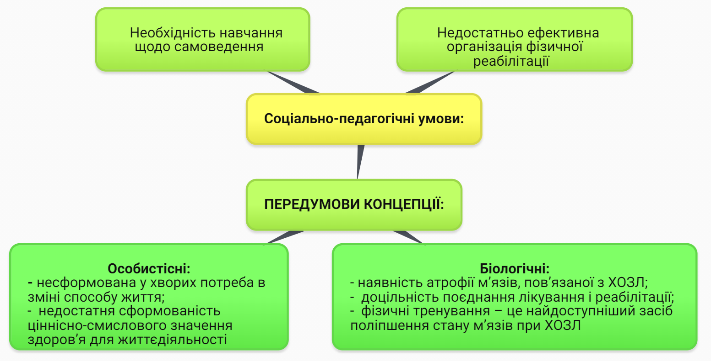
Рис. 1.4. Передумови концепції фізичної реабілітації хворих на ХОЗЛ

Основними завданнями фізичних вправ при ХОЗЛ є поліпшення рухливості грудної клітини, збереження правильної постави, навчання правильному диханню із подовженим видихом, збільшення екскурсії діафрагми. Комплекси вправ складаються із статичних і динамічних дихальних вправ з акцентом на видиху. У стадії компенсації хворим рекомендовані стандартні дихальні і загальнозміцнюючі вправи.
Більшість реабілітаційних програм для хворих на ХОЗЛ рекомендують використовувати фізичні навантаження тривалістю не більше ніж 30 хвилин 3–5 разів на тиждень протягом 8–12 тижнів. Вплив тренувань на стан пацієнта та тяжкість задишки при навантаженні є дозованозалежним. Водночас більш низька інтенсивність тренувань так само ефективна, як і висока. Режим субмаксимальних навантажень, що змінюються короткочасним відпочинком, може давати ефект, подібний постійному інтенсивному тренуванню, однак викликає меншу задишку.
Основною вимогою до фізичної терапії при ХОЗЛ є регулярність тренувань. При розвитку легеневої недостатності загальне навантаження на організм знижують. Рекомендований комплекс вправ включає дихальні вправи з подовженим видихом і обмеженим вдихом, одночасно з вимовою приголосних звуків на видиху, ранкову гімнастику, піші прогулянки.
На стадії формування хронічного легеневого серця ЛФК проводять в період зменшення застійних явищ і при задовільному загальному стані хворого. Фізичну реабілітацію призначають у вигляді дихальних вправ, ранкової гімнастики, лікувальної ходи. Вправи слід виконувати в повільному темпі з неповною амплітудою і паузами для відпочинку. В тяжких випадках можна обмежитися вправами виключно для верхніх кінцівок [5].
Хворим на ХОЗЛ можна також рекомендують вправи з йоги. Ця методика забезпечує вправи на розтягнення для гнучкості хребта і грудної клітини, а також поліпшення загальної координації, та тренування рівноваги. Йога багата дихальними вправами, які підходять для хворих ХОЗЛ, проте перед початком будь-якої програми хворий завжди повинен консультуватися з лікарем з приводу вправ. Пацієнти із ХОЗЛ часто мають супутню патологію внутрішніх органів, насамперед, захворювання серцево-судинної системи, що може обмежувати виконання деяких фізичних вправ, тому на початку тренувань хворий повинен знаходитися під пильною увагою медичних фахівців. Після амбулаторного або санаторно-курортного етапів реабілітації пацієнтам з ХОЗЛ бажано продовжити тренування вдома. Найчастіше з цією метою використовують простий стаціонарний велотренажер, який є досить стійким і максимально безпечним для хворого. Починати заняття на велотренажері потрібно з невеликих зусиль тривалістю від двох хвилин. По мірі зростання толерантності до фізичних навантажень пацієнт повинен подовжити тренування спочатку до 5-ти, а згодом, до 10 хвилин і виконувати їх два-три рази на день. Бігові доріжки менш рекомендовані для домашнього використання через небезпеку падіння [18].
Пацієнтам також рекомендують вправи для верхніх кінцівок з гантелями невеликої маси (0,5–1 кг), оскільки кінцевою метою цих тренувань є не укріплення м'язів, а відновлення втрачених функцій і тренування витривалості до фізичних навантажень [21].

1.3.1.Постуральний (позиційний) дренажний масаж

Постуральний дренаж - це медична процедура, яка позбавляє запалені бронхи від надлишку мокротиння, яке утворилося в результаті захворювання легенів. Власне, це вид фізіотерапії, який передбачає використання унікального методу впливу на плевральну порожнину.
Виконання процедури показано в складних ситуаціях, коли дихальна система пацієнта не в змозі самостійно видалити слиз з бронхів за рахунок власних сил організму.
Постуральний дренаж застосовують пацієнтам, у яких діагностовано ХОЗЛ, що характеризується наявністю інфекційного ураження бронхів.
Ця медична процедура сприяє швидкому видаленню слизу і рідини з дихальних шляхів, а також індукції продуктивних скорочень м'язової тканини бронхів пацієнта. Через цей ефект у пацієнта з’являється тривалий кашель і він самостійно виводить залишки мокротиння.
Постуральний дренаж не рекомендується пацієнтам із: високим артеріальним тиском; захворювання головного мозку; при гострій пневмонії; при легеневому кровотоку; при травмованому хребті; при пошкоджені ребра; або історії раку.
Дренажний масаж сприяє наступним лікувальним ефектам: викликає продуктивний кашель, стимулює м'язову діяльність бронхів і тим самим прискорює відходження слизу і мокротиння. Це також допомагає зменшити навантаження інтоксикантів [18].
Масаж грудної клітки (класичний, індивідуальний масаж, сегментарно-рефлекторний) сприяє відходженню мокротиння і допомагає диханню.
Алгоритм дій для виведення рідини з легень наступний (див. рис. 1.5.):
- Пацієнта кладуть на кушетку. Положення: лежачи на боці на тому боці, де здорові легені. Це необхідно, щоб вся рідина з уражених бронхів змогла переміститися в нижні відділи легень і потрапити в дихальні канали.
- Дренажні положення для відходження мокротиння враховують і положення нижніх кінцівок. Ноги повинні бути підняті на 20 см над кушеткою. Для цього під них можна підкладають ковдру або валик. Такий стан дозволить рідини переміститися з нижніх відділів легень в центральні, що значно полегшить і прискорить процес виділення мокротиння.
- Створення дренажних положень: хворому необхідно притиснути ноги до грудей, при цьому нахиливши тіло трохи вперед. Вільні верхні кінцівки пацієнт піднімає вгору, далі переміщує її вперед. Таке дренажний положення хворий утримує протягом півгодини. лікар робить масажні маніпуляції зі спиною і грудьми пацієнта, щоб поліпшити відходження слизу. Процедура завершується процесом відхаркування мокротиння хворим.

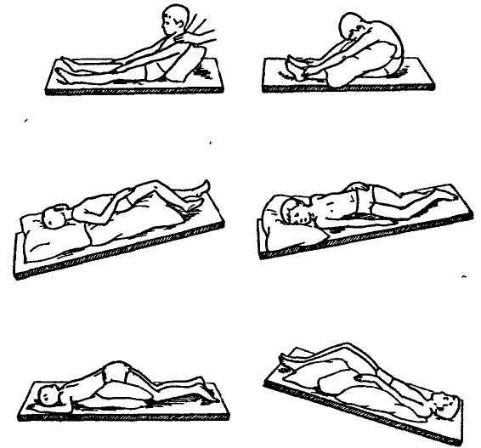
Рис. 1.5. Алгоритм дій для виведення рідини з легень

Алгоритм позиційного дренажу (див. рис. 1.6.): [18].
- Пацієнта саджають на тверду поверхню. Положення тіла залежить від місця скупчення секрету. Рекомендована загальна тривалість процедури становить 45-60 хвилин, два-три рази на день, або 30 хвилин, чотири-п'ять разів на день, починаючи з 20 хвилин. У положенні Тренделенбурга (перевернутому положенні) пацієнт не повинен залишатися більше 30 хвилин, початковий час становить приблизно 10-25 хвилин.
- Незалежно від положення тіла, підборіддя має притиснуте до грудей. При необхідності прийняти положення на боці пацієнт лежить на боці здорового легкого. Ноги під час проведення процедури повинні бути підняті на 20 см.
- Наступним етапом буде дренаж. Лікар робить вібрації, після чого лікар поплескає і вздовж хребта рухаються долоні.
- Іноді метод передбачає силове притискання колін до грудей з нахилом тіла вперед. Дренажний отвір підтримується в такому положенні протягом необхідного часу.
5. Іноді використовується метод апаратного збудження, який називається короткими апаратними вібраціями.
6. Пацієнта навчають видавати шиплячі, дзвінкі або глухі звуки у відповідний момент.
7. Розігріваючі рухи посилюють приплив крові до легенів і активізують тканину бронхіальної мускулатури. М'язові скорочення призводять до кашлю і виділення секрету.
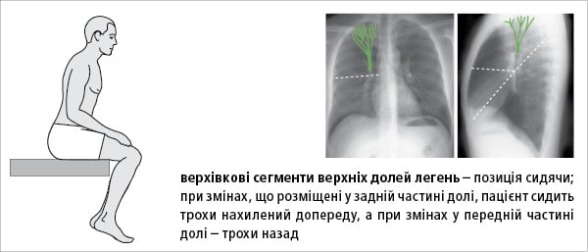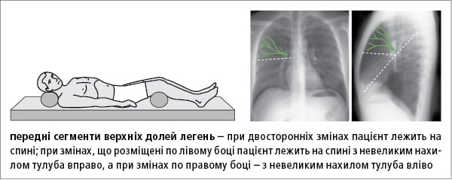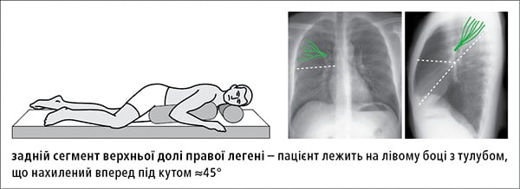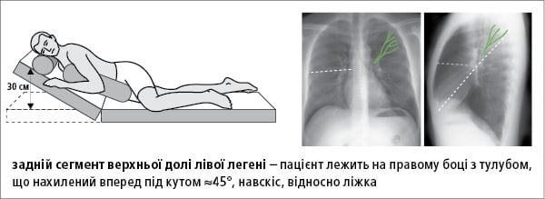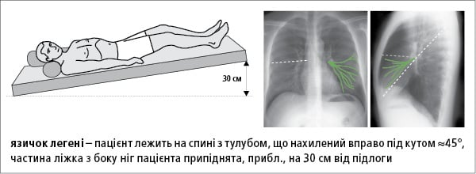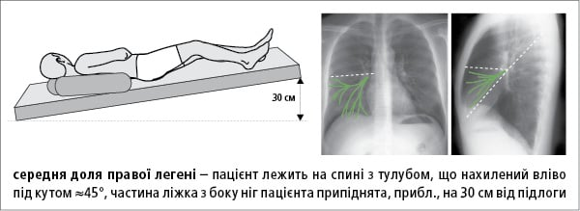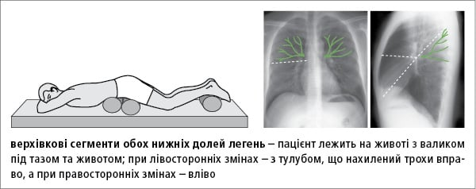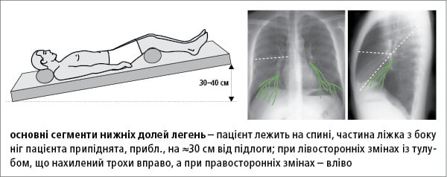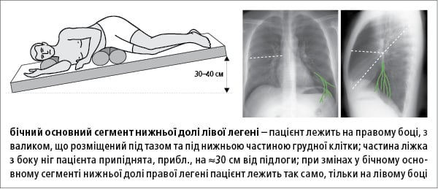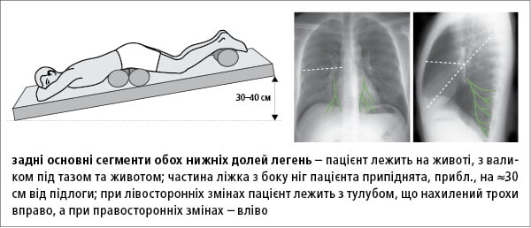
Рис. 1.6. Варіації положень для статичного постурального дренажу

Отже, постуральний (позиційний) дренажний масаж починається з поверхневого прогладжування грудної клітки, в напрямку від діафрагми за ходом реберної дуги до пахвових ямок. У верхній частині грудної клітки масаж проводять у напрямку від грудини до пахвових ямок. Серед масажних прийомів використовують головним чином поздовжнє або поперечне спіралеподібне розтирання. Доцільно також виконувати ударні вібраційні прийоми. Процедура масажу середньої інтенсивності триває 10–20 хв.
Його ефективність полягає втому, що він дозволяє видалити застояну патологічну рідину та здатний позбавити хворого мокротиння. За рахунок сили тяжіння, яка застосовується в техніці масажу, з дренуючого бронха можна перемістити застійну рідину в головний бронх і трахею, а потім за допомогою кашлю видалити її з організму [37].

1.3.2. Спеціальні фізичні та дихальні вправи при ХОЗЛ

Основними завданнями фізичних та дихальних вправ при ХОЗЛ є: підвищення загальної та місцевої резистентності бронхіального дерева, опірності організму до простудних та інфекційних захворювань у верхніх дихальних шляхах; посилення крово- та лімфообігу, зменшення або ліквідація запальних змін у бронхах; запобігання прогресуванню процесу, профілактика можливих ускладнень (бронхоектазів, емфіземи, дихальної недостатності); відновлення дренажної функції бронхів, механізму правильного дихання; мобілізація компенсаторних механізмів вентиляції, зміцнення дихальної мускулатури, відновлення прохідності бронхів [11].
До основних форм ЛФК при ХОЗЛ належать: ранкова гігієнічна гімнастика, процедура лікувальної гімнастики і дозована лікувальна ходьба, а також різні види тренувально-оздоровчих заходів.
У процедуру лікувальної гімнастики включають вправи для верхніх і нижніх кінцівок, плечового поясу і тулуба, дихальні вправи з посиленням видиху, коригувальні вправи. Навантаження у процедурі лікувальної гімнастики залежить від загального стану хворого, а тому може суттєво змінюватися. Тривалість процедури - від 15 до 30 хв. [15, 41].
У більшості випадків при захворюванні на ХОЗЛ відзначається порушення бронхіальної прохідності. В результаті бронхоспазму і набряковозапальних змін виникає звуження бронхів і зростає опір руху повітря по трахеобронхіальному древу як при вдиху, так і при видиху. Дихальні вправи і вправи з вимовою звуків на видиху рефлекторно зменшують спазм гладкої мускулатури бронхів і бронхіол. Вібрація їх стінок при звуковій гімнастиці діє подібно до вібромасажу, розслабляючи тим самим їх м'язи. Перед проведенням занять доцільно використовувати засоби, що стимулюють відхаркування [18; 19].
Спеціальні дихальні вправи – це вправи, які об'єднані в окрему процедуру, набуваючи терміну «дихальна гімнастика». До спеціальних дихальних вправ відносяться: дихання із застосуванням опору; дренажні дихальні вправи; звукова гімнастика; вправи з дозованою затримкою дихання; «локальні» дихальні вправи та ін. [32].
При скупченні харкотиння в бронхах застосовують дренажну дихальну гімнастику. Вони можуть мати статичний (стоячи, сидячи, під час ходьби) або динамічний (рухи кінцівок і тулуба) склад. Тривалість процедури статичного дренування 5-15 хвилин. При ХОЗЛ рекомендовані дренажні пози та вправи.
Протипоказаннями до виконання дренажу є легенева крововтрата, гострий інфаркт міокарда, виражена серцево-судинна недостатність, інфаркт легені, тромбоемболія легеневої артерії, гіпертонічна хвороба II-III стадії, гіпертонічний криз; слід обмежити або виключити будь-які захворювання, що вражають голову або верхню частину тіла (глаукома, катаракта, цереброваскулярні захворювання, ожиріння III-IV ступеня, запаморочення тощо) [33].
Дихальні вправи з опором - це статичні дихальні вправи, які мають дозований опір, вправа виконується інструктором з реабілітації або медичним працівником, грудна клітка притискається до стану спокою або активності, залежно від вибору інструктором мішків з піском. Ці вправи можна виконувати під час фази видиху (щоб полегшити видих або сприяти вдиху), а також під час фази вдиху (щоб ускладнити вдих з метою зміцнення дихальних м’язів). Для посилення роботи дихальних м’язів і запобігання застою тканин у легенях під час процесу також використовується опір: процес передбачає видування губ, згорнутих трубочкою, використання гумових кульок або іграшок для накачування м’язів [41].
Вправи на звукоутворення - звукова гімнастика. Звукову гімнастику рекомендується проводити 2-3 рази на день (тривалість – 2-3 хвилини) до їди або через 1,5 години після. Згодом тривалість звукової гімнастики можна збільшити до 7-10 хвилин і більше. Вихідні положення для звукової гімнастики, це лежачи, сидячи і стоячи. Під час глибокого видиху пацієнт здатний видавати різноманітні звуки. При ХОЗЛ рекомендовані звуки вимовляються тихо або пошепки, без напруги. При виконанні звукової гімнастики важливо дотримуватися такої схеми дихання: вдих через ніс - перерва 1-3 секунди - активний видих через рот - пауза. Подовження видиху сприятиме більш глибокому і всебічному вдиху [39].
Призначення звукової гімнастики – це полегшити або подовжити процес видиху, збільшити силу дихальних м'язів, контролювати тривалість кожної окремої фази дихання. Виконується сидячи у вихідному положенні з нахилом корпусу вперед, долоні на колінах, опора на всю стопу, що стоїть на підлозі. Під час глибокого видиху пацієнт здатний видавати різноманітні звуки.
При ХОЗЛ звук тихий або ледве чутний. На початку процедури робиться повільний плавний видих, потім виконується глибокий вдих, після виконується подовжений видих через ніс з відтворенням звуку «м-м-м». Надалі звуки «б-р-р-у-ч», «г-р-р-у-ч», «др-р-р-у-ч» будуть промовлятись під час видиху. Ці комбінації звуків створюють м’яке відчуття, яке передається на стінки бронхів і завдяки розслабленню гладко-м’язових структур сприяють кращому відходженню мокротиння [32,37; 38].
Застосування у звукових вправах сполучень голосних і приголосних викликає коливання голосових зв’язок, які передаються на трахею, бронхи, грудну клітку. Ця вібрація розслаблює м’язи бронхів, сприяє кращому відходженню харкотиння. Разом зі звуковою гімнастикою застосовують дихальні вправи статичного та динамічного характеру (з акцентом на видиху), вправи, що тренують м’язи видиху, сприяють розвитку пружності, гнучкості й еластичності бронхів. З метою евакуаторної функції бронхів використовують дренажні вправи (ізольовано або у поєднанні з вправами на розслаблення) та вібраційний масаж.
Важливою формою фізичної терапії при ХОЗЛ є дозована ходьба, її збільшують поступово, тому маршрути добирають різної довжини і складності.
Призначаючи дозовану ходьбу, потрібно визначити для кожного хворого ритм дихання під час ходьби рівною місцевістю та при підйомі вгору, темп ходьби і маршрут з урахуванням поступового зростання навантаження.
Ритм дихання при ходьбі по рівних поверхнях рекомендується: вдих через ніс 2-4 кроки, потім видих через ніс або рот, складеною трубочкою, за 4-8 кроків. Під час підйому всю увагу слід приділяти тому, щоб зменшити тиск через рот, особливо з вимовою звуків «пф» або «фо». Частота ходьби збільшується з часом - від повільної на початку фізичної терапії до швидкої (100-120 кроків/хв) зі здоровим завершенням лікування.
Перерви на відпочинок призначаються за необхідністю, сидячи або стоячи, від 2 до 10 хвилин. Дихання повинно бути тихим, довгим і глибоким, з акцентом на довгий повний видих, без натуги і напруги.
При наявності втоми, задишки або відчуття дискомфорту в області серця, печінки або інших органів слід обмежити ходьбу або зменшити дозу. Пацієнтам можна рекомендувати 7-10-хвилинну серію комплексних фізичних вправ перед сном, ці вправи сприяють дренажу бронхів і посиленню легеневої вентиляції [35].
Ще більш ефективним є поєднання постурального дренажу з фізичними вправами. Найкраща ефективність дії фізичної терапії при ХОЗЛ досягається в умовах санаторно-курортного лікування, переважно у місцевості з теплим і сухим кліматом (Південний Крим, Португалія, Сардинія).
Ранкова гігієнічна гімнастика, заняття лікувальною гімнастикою, степами, терасами, спортивними іграми, плаванням, пішими прогулянками та іншими фізичними навантаженнями, що проводяться за сприятливих погодних і гігієнічних умов, тренують усі ланки дихальної системи та покращують її роботу.
Для попередження загострення ХОЗЛ рекомендується регулярне загартовування організму (катання на ковзанах, лижах, плавання, повільний біг, обливання водою температурою від 22 до 16-13 градусів) [36].

1.3.3. Засоби апаратної фізичної терапії, дихальні тренажери при ХОЗЛ

Аналіз літературних джерел засвідчив, що сучасна фізична терапія в програмах реабілітації хворих на ХОЗЛ широко використовує різноманітні апаратні засоби. До таких належать: неінвазійна вентиляційна підтримка; апаратні засоби очищення дихальних шляхів; киснева терапія; гіпоксичні впливи; електростимуляція м’язів.
Щоб підвищити толерантність пацієнта до фізичного навантаження, ще в другій половині 20-го століття було зроблено пропозицію використовувати неінвазивну вентиляцію з позитивним тиском. Було продемонстровано, що постійний позитивний тиск у дихальних шляхах здатний сприяти диханню під час фізичних вправ із максимальною потужністю, протидіючи утрудненням вдиху, які присутні під час динамічної гіперінфляції. Низький рівень постійного позитивного тиску в дихальних шляхах (до 5 см вод. ст.), який досягається за допомогою маски, здатний полегшити задишку, зменшити зусилля вдиху та підвищити толерантність до фізичних навантажень у пацієнтів. з ХОЗЛ при фізичних навантаженнях субмаксимальної інтенсивності. Однак інші дослідження не змогли продемонструвати позитивний вплив постійного позитивного тиску в дихальних шляхах, пов’язаного з фізичною активністю.
Станом на сьогодні неінвазійну вентиляцію легенів представлено апаратами для створення: підвищеного тиску на видиху (Positive Expiratory Pressure – PEP); підвищеного тиску на вдиху (Positive Inspiratory Pressure – PIP); постійного підвищеного тиску (Continuous Positive Airway Pressure – CPAP), у т. ч. дворівневого підвищеного тиску в дихальних шляхах (Biphasic positive airway pressure – BiPAP). Дихання з підвищеним (позитивним) тиском на видиху [16; 32; 34, 39].
Пристрої, які створюють підвищений тиск під час видиху, імітують ефекти видиху через стиснуті губи. Підвищений тиск на видиху сприяє збільшенню сили й витривалості дихальних м’язів, вентиляції, зменшенню обструктивних порушень, гіперінфляції та ателектазів, покращенню кліренсу мокроти від стінок бронхів, що підвищує ефективність видалення бронхіального секрету, також знижує колапс дрібних бронхів і прискорює повітряний потік.
Пристрої для дозованого респіраторного тренінгу мають найрізноманітніші конструкції, дають змогу регулювати рівень, спрямованість (інспіраторне або експіраторне) і включають комбінацію ізометричних та динамічних навантажень, що створюється респіраторним резистивним опором. На ринку для цих цілей пропонують різноманітні пристрої: «SpiroTiger», «POWERbreathe», «PowerLung», «Threshold» [16; 34]. Тренування інспіраторної мускулатури зазвичай проводиться протягом 30 циклів вдиху. Завдяки заняттям з дихальними тренажерами збільшуються сила й витривалість м’язів вдиху (особливо головного дихального м’яза – діафрагми), зменшується задишка в спокої та при фізичному навантаженні. Також тренування дихальних м’язів впливає на відчуття задишки, зменшуючи її сприйняття.
Крім мануальних, позиційних і гімнастичних методів для очищення дихальних шляхів (поліпшення кліренсу) при ХОЗЛ широко застосовують апаратні фізіотерапевтичні засоби. Для цього розроблено низку оригінальних пристроїв із різними механізмами дії, як от: апарати для дихання з підвищеним (позитивним) тиском на видиху (Positive Expiratory Pressure); апарати, що поєднують підвищений тиск на видиху й внутрішньолегеневі високочастотні осциляції (Vibratory Positive Expiratory Pressure System); апарати для внутрішньолегеневої перкусійної вентиляції (Intrapulmonary Percussive Ventilation); апарати для екстраторакальної механічної перкусії за допомогою високочастотних осциляцій грудної клітини (High Frequency Chest Wall Oscillation) або перкусійних молоточків (Mechanical Percussors) [16; 21].
Для залучення бронхіального секрету найбільш популярними і доступними є пристрої, які, крім підвищення тиску видиху, сприяють створенню внутрішньолегеневих коливань. Вони називаються Flutter, R-Cornet і Acapella. Під час роботи цих пристроїв у дихальних шляхах пацієнта викликається вібрація у поєднанні зі збільшенням тиску.
Частота осциляцій, створюваних флатером, – переважно в межах 6–20 Hz і регулюється зміною положення відносно горизонтальної позиції. Ефект вібрації допомагає відділенню слизу від стінок бронхів, що сприяє підвищенню ефективності видалення бронхіального секрету. Підвищений тиск на видиху знижує колапс дрібних бронхів і прискорює повітряний потік [21].
Доцільно також зазначити ефективну дію апаратів для внутрішньолегеневої перкусійної вентиляції, який вперше розроблено американським лікарем Ф. Бердта у 1980 р. [21] В основу методу покладено створення високочастотної вентиляції у відкритому дихальному контурі. Основною ланкою конструкції є фазітрон, у якому використано принцип Вентурі для трансформації потоку повітря з високим тиском і низькою частотою в потік повітря з низьким тиском та високою частотою. Частота осциляцій становить від 11 до 30 Hz (від 660 до 1800 циклів за хвилину). За використання приладів внутрішньолегеневої перкусійної вентиляції поліпшуються мобілізація й евакуація мокротиння. Під час цих процедур рекомендується використовувати активні дихальні техніки. Пристрої можуть мати небулайзери, які розпилюють ліки.
На сьогодні в практиці «домашньої» внутрішньолегеневої перкусійної вентиляції використовують апарат IPV-HT (НОМЕ THERAPY) BI-PHASIC IMPULSAT0R.
Апарат NT IMPULSATOR - це портативний серцево-легеневий дихальний апарат, який призначений для мобілізації як бронхіол, так і альвеол як в стаціонарних умовах, так і в домашніх умовах. Використання цього пристрою підвищує клінічну автономність пацієнта та дозволяє їм видавати незалежні легеневі шуми.
Задля оптимізації легеневого кліренсу створено пристрої для механічної екстраторакальної перкусії легень за допомогою високочастотних осциляцій грудної клітки. До таких пристроїв належать «MedPulse» або «ThAIRapy Vest». Пристрої складаються з імпульсного компресійного генератора високочастотних коливань повітряного потоку й системи подачі повітря в надувний жилет. Жилет одягається на хворого. Частота стиснення становить від 5 до 25 Гц. Тривалість процедури 10-30 хвилин. Пацієнт може змінювати параметри зменшення потоку за допомогою педалі. Метою цієї механічної процедури (механічних ударників) є використання кінетичної енергії для збивання грудної клітки вперед із заданою частотою [26].

Висновки до І розділу

1. Результати огляду літературних джерел свідчать, що основною метою комплексної фізичної терапії є відновлення або підтримання оптимального рівня фізіологічних, психологічних, соціальних і професійних функцій, а також стану організму в цілому пацієнта з ХОЗЛ.
2. Встановлено, що медико-соціальне значення ХОЗЛ мають вплив на: народжуваність, тривалість життя, рівень фізичного здоров’я суспільства, статистику щодо можливої інвалідизації, статистку смертності населення, соціально-економічні витрати на дослідження цієї хвороби, а також виділення фінансування на лікування пацієнтів з ХОЗЛ.
3. Етіологію ХОЗЛ складають наступні фактори: спадковий детермінований вроджений дефіцит α1-антитрипсину; активне або пасивне паління; забрудненням повітряного середовища; тривалий вплив професійних факторів (пил, пари, хімічні подразники); несприятливі побутові умови життя; малорухливий спосіб життя та нездорове харчування; забруднення повітря в приміщеннях; порушення внутрішньоутробного розвитку; астма в дитячому віці; гіпоксія різного ступеня важкості; гіперкапнія; оксидативний стрес; харчове виснаження; системні запальні процеси дихальних шляхів; ремоделювання грудної клітки; наявність ряду хвороб.
4. Патогенетичну основу ХОЗЛ становить хронічний запальний процес трахеобронхіального дерева, легеневої паренхіми та судин, при якому виявляється підвищення кількості макрофагов, Т-лімфоцитів і нейтрофілів. етіологію, патогенез, клінічні особливості перебігу хронічного обструктивного захворювання легень.
5. Клінічні особливості перебігу хронічного обструктивного захворювання легень полягають у наявності такої симптоматики: задишка; кашель; хронічне обмеження кількості повітря що вдихається; рясне утворення слизового мокротиння; свистячі хрипи; кровохаркотіння; втрата ваги.
6. Формами прояву ХОЗЛ є: простий; гнійний; обструктивний; гнійно-обструктивний бронхіт. Перебіг хвороби може характеризуватися, як: латентний; з рідкими загостреннями; з частими загостреннями; безперевно-рецедивуючий перебіг. Фазами хвороби є період загострення та ремісії.
7. У пульмонологічній практиці фізична терапія розглядається як основний захід щодо покращення функціональних можливостей для хворих на ХОЗЛ. Крім прямого покращення функції мускулатури фізичні навантаження сприяють покращенню мотивації та настрою, зменшують симптоми хвороби та позитивно впливають на серцево-судинну систему.
8. До основних методів фізичної терапії хворих на ХОЗЛ відносять: поступальний дренаж, дихальну та звукову гімнастику, дозовану ходьбу, теренкур, лікувальне плавання, заняття на велотренажері та тредмілі, загально-розвиваючі вправи з додатковим фізичним навантаженням; механотерапію; трудотерапію; лікувальний масаж.
9. В умовах стаціонару застосовують постуральний дренаж і дихальні вправи, що дозволяє видалити застояну патологічну рідину. За рахунок сили тяжіння, яка застосовується в техніці масажу, з дренуючого бронха можна перемістити застійну рідину в головний бронх і трахею, а потім за допомогою кашлю видалити її з організму.
10. Фізичні вправи є найдоступнішим засобом покращення стану м’язів при ХОЗЛ. Дозовані фізичні вправи рекомендовані всім хворим зі зниженою можливістю переносити фізичні навантаження, задишкою, втомою при незначному навантажені й обмеженням повсякденної активності.
11. З метою підвищення толерантності пацієнта до фізичного навантаження використовують пристрої для дозованого респіраторного тренінгу які дають змогу регулювати рівень, спрямованість супротиву (інспіраторне або експіраторне) і включають комбінацію ізометричних та динамічних навантажень, що створюється респіраторним резистивним опором.

РОЗДІЛ ІІ
МАТЕРІАЛ ТА МЕТОДИ ДОСЛІДЖЕННЯ

2.1. Матеріал дослідження
Дослідження проводилося на базі терапевтичного відділення комунального некомерційного підприємства «Київська міська лікарня № 3» виконавчого органу Київської міської ради, протягом квітня-червня 2023 року. Накопичення результатів дослідження проводилося по мірі поступлення пацієнтів на стаціонарне лікування. Враховувалась самостійна згода пацієнта виконувати комплекс фізичної терапії в повному обсязі та рекомендація лікаря.
Було обстежено 13 хворих на ХОЗЛ. Чоловіків – 9 осіб (69 %), жінок 4 (31 %) осіб. Середній вік обстежених склав 57 років. Серед них курці – 10 осіб (77 %), наслідки шкідливого виробництва – 1 особа (8 %), інше – 2 особи (15 %).

. Методи дослідження
Дослідження пацієнтів включало рутинні методи дослідження їх фізичної активності та функціонального стану дихальної системи.
Метод оцінки симптомів ХОЗЛ
Метою оцінки інтенсивності симптомів ХОЗЛ було використано тест з оцінки ХОЗЛ (ТОХ), пацієнти самостійно заповнювали під час першого спілкування. Даний опитувальник складається із восьми запитань, на які хворий повинен дати відповідь від нуля до п’яти балів. (Додаток Б).
Інтенсивність задишки оцінювалась за допомогою модифікованої шкали для оцінки тяжкості задишки Міжнародної дослідницької ради (мМДР), пацієнти самостійно заповнювали під час першого спілкування (Додаток В). Шкала містить опис задишки у 5 ступенях важкості, серед яких пацієнт повинен обрати найбільш відповідний своєму стану.
Фізичний стан пацієнтів оцінювали за такими показниками
  - антропометричні показники: зріст, маса тіла;
  - показники фізичної активності: 6-ти хвилинний кроковий тест (6ХКТ)
Тест використовують для визначення фізичної витривалості і фізичного стану особи. Тест дозволяє виміряти швидкість ходьби та фізичну витривалість. Результати тесту можна використовувати для оцінки загального фізичного стану та визначення рівня активності. Тест виконувався у коридорі відділення після покращення стану самопочуття хворого та з дозволу лікаря до початку 3-х тижневої фізичної терапії та після її завершення.
Проходження тесту включає наступне:
- знайти пряму ділянку завдовжки 30 метрів;
- надати супроводжуючій особі секундомір для вимірювання часу.
- за сигналом пацієнт долає відстань і намагається пройти якомога більшу дистанцію за 6 хвилин;
- фіксація пройденої відстані у метрах.
Вивчали показники функціонального стану дихальної системи:
- S-index (індекс сили інспіраторних м’язів Н2О)
- flow (максимальна швидкість вдиху л/сек.)
- volume (максимальний обсяг повітря, що вдихається л.).
Обстеження пацієнтів передбачали знеособлення одержаних матеріалів.

2.3. Фізично-терапевтичні методи
Комплексна фізична реабілітація пацієнтів з ХОЗЛ здійснювалась на основі рекомендацій описаних у чинних вітчизняних та міжнародних регулюючих документах із лікування ХОЗЛ [3].
Основними засобами фізичної терапії при ХОЗЛ, в умовах даного експерименту був постуральний (позиційний) дренаж, дихальні вправи, а також тренування протягом трьох тижнів на дихальних тренажерах Powerbreahe Plus Ligt у поєднанні з комплексом спеціальних фізичних вправ у післялікарняний період.
В межах розробленої програми комплексної фізичної терапії при хронічному обструктивному захворюванні легень (ХОЗЛ) в умовах стаціонару було сформульовано такі завдання, як:
- зменшення бронхоспазму і покращення вентиляції легень;
- опанування довільного розслаблення м‘язів, збільшення рухливості грудної клітки і зміцнення дихальних м’язів;
- активізація трофічних процесів;
В умовах стаціонару застосовувався постуральний дренаж та дихальні вправи.
Так, з метою відходження мокротиння використовувався постуральний (позиційний) дренаж в статичній та динамічній варіаціях.
- Статичний постуральний дренаж виконувався у оберненому положенні (вісь стегон вище осі плечей) протягом 30 хв (спочатку 10–15 хв); загальний час процедури становив 45–60 хвилин 2–3 рази на день або 30 хвилин 4–5 разів на день. Позиції статичного положення приймалися в залежності від місця накопичення секрету.
- Динамічний постуральний дренаж виконувався в сидячому положенні та полягав у ритмічних змінах положення тулуба кожні кілька десятків секунд у поєднанні з одночасним виконанням інших допоміжних процедур для очищення бронхіального дерева.
За для підвищення ефективності постурального (позиційного) дренажу застосовувався комплекс процедур, як от: поплескування грудної клітки, техніка ефективного кашлю, техніка посиленого видиху.
- Поплескування грудної клітки. Рука розташована так, як для черпання води, рух поплескування повинен виникати у променево-зап'ястному суглобі. Процедуру проводять в напрямку від основи до верхівки легень.
- Техніки ефективного кашлю:
1) подвійне відкашлювання;
2) кероване відкашлювання;
3) посилюваний кашель;
4) інтенсивний видих;
5) відкашлювання, поєднане з інтенсивним видихом.
- Техніка посиленого видиху складалася з 1-2 форсованих (швидких) видихів з подальшим періодом керованого діафрагмального дихання на розслаблення. Видих робиться через відкритий рот, вимовляючи звук «х». Хворі із колапсом бронхів повинні виконувати видих через прикритий рот.
Так, з метою опанування довільного розслаблення м‘язів, збільшення рухливості грудної клітки і зміцнення дихальних м’язів застосовувався комплекс дихальних вправ:
1. Вдих через ніс, злегка затиснутий великим і вказівним пальцями руки.
2. Вдих через одну ніздрю (друга затиснута пальцями), а видих через другу ніздрю, по черзі.
3. Вдих через звужений отвір складених трубочкою і витягнутих уперед губ (імітація вдиху через трубочку, соломину).
4. Вдих двома кутами рота через отвори, що утворилися в кутах рота, при стисненні губ посередині (імітація посмішки).
5. Вдих по черзі одним кутом рота (через отвір, утворений стисканням губ в одному куті рота).
6. Плавний тривалий видих на паперову серветку під кутом 45 градусів.
В після лікарняний період протягом 3 тижнів пацієнти виконували щоденно комплекс фізичних вправ та тренування з використанням дихальних тренажерів Powerbreahe Plus Ligt двічі на день (ранок та вечір).
- комплекс фізичних вправ (Додаток Г)
1. Дихальна гімнастика, ЧД=10/хв. Тривалість 2 хвилини
2. Підйоми плечей, 3 підходи по 4-6 разів.
3. Скручування на мобільність хребта, 3 підходи по 4-8 разів.
4. Колові рухи руками, 3 підходи по 4-6 разів.
5. Скручування на прес, сидячи, 3 підходи по 4-8 разів.
6. Присідання 1/2 амплітуди, 3 підходи по 4-8 разів.
7. Відведення прямих ніг в сторони, 3 підходи по 4-8 разів.
8. Згинання ніг у колінному суглобі, 3 підходи по 6-10 разів.
9. Підйоми на носки, 3 підходи по 4-8 разів на дві ноги.
Так, для посилення дихальних м'язів проводили тренування з використанням дихальних тренажерів Powerbreahe Plus Ligt (для відкриття клапана, який пропускає повітря, використовується напруга пружини, яка поширюється на наявність певного тиску, створеного за допомогою зусилля м'язів під час вдиху).
Знижена тиск-генеруюча здатність інспіраторних м’язів у хворих на ХОЗЛ сприяє зниженню толерантності до фізичного навантаження і до збільшення чутливості до задухи, що є проблемою, зважаючи на зниження сили інспіраторних м’язів серед хворих на ХОЗЛ [19].
Основним підходом у тренуванні інспіраторних м’язів є використання спеціальних пристроїв, які створюють опір під час вдиху [34].
Тренування проводилось двічі на день (ранок та вечір) по 30 вдихів з прорахованим супротивом для кожного пацієнта індивідуально протягом 3-х тижнів за допомогою дихальних тренажерів Powerbreahe Plus Ligt. Для зручності на початку тренування деяким пацієнтам було складно виконувати 30 вдихів, і вони робили паузу після кожних 10-ти вдихів.
Таблиця 2.1.
Супротив Powerbreahe Plus Ligt
Рівень /level | Супротив H2O
Рівень 0 | 17 cm H2O
Рівень 1 | 25 cm H2O
Рівень 2 | 33 cm H2O
Рівень 3 | 41 cm H2O
Рівень 4 | 49 cm H2O
Рівень 5 | 58 cm H2O
Рівень 6 | 66 cm H2O
Рівень 7 | 74 cm H2O
Рівень 8 | 82 cm H2O
Рівень 9 | 90 cm H2O
Рівень 10 | 98 cm H2O
Навантаження розраховувалось з урахуванням статі, віку, ваги та зросту.
Рис. 2.1.
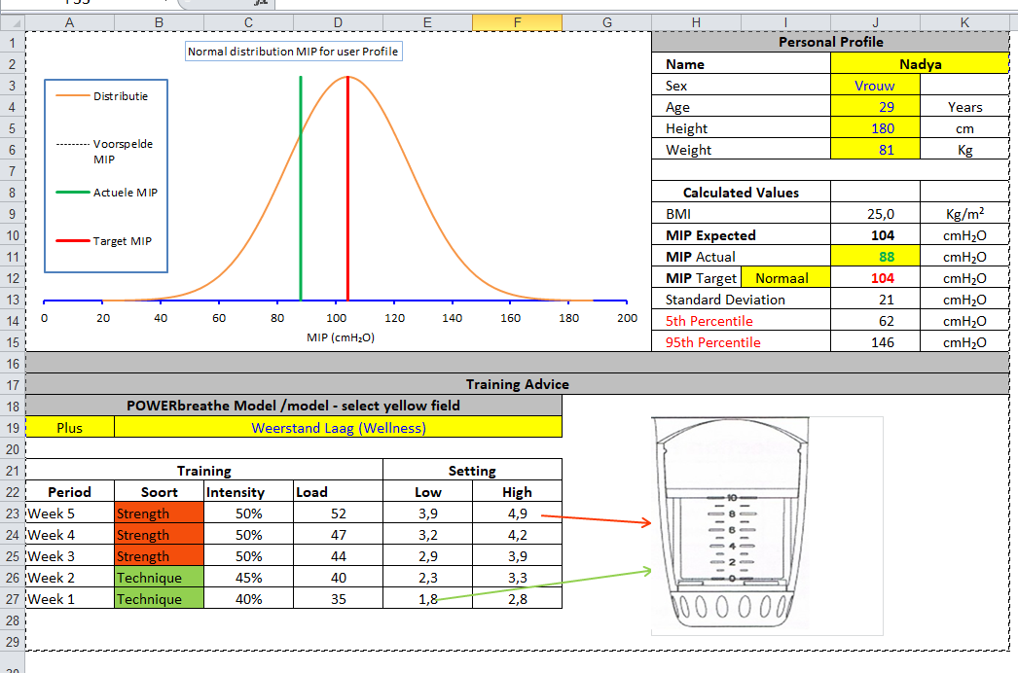
Рис. 2.1. Калькулятор для розрахунку навантаження відповідно до персональних даних від виробника Powerbreahe
Таблиця 2.2.
Зразок тренувального навантаження на три тижня на дихальному тренажері Powerbreahe Plus Ligt
Тиждень 1 |  |  | Тиждень 2 |  |  | Тиждень 3
% | Навантаження н2о | рівень | % | Навантаження н2о | рівень | % | Навантаження н2о | рівень
40 | 35 | 1,8 | 45 | 40 | 2,3 | 50 | 44 | 2.9

Для визначення ефективності комплексної фізичної терапії нами було проведено повторне обстеження 13 пацієнтів з ХОЗЛ, які виконували фізичну терапію протягом трьох тижнів. Інтенсивність та вид фізичного тренування в межах реабілітації визначались індивідуально для кожного із пацієнтів ..

2.4. Статистичні методи обробки результатів дослідження

Усі отримані під час експериментального дослідження показники були внесені в електронному вигляді до таблиці у програмі Microsoft Excel для подальшого математичного обчислення результатів. Використання методу математичної статистики проводилось з метою обчислення середнього арифметичного значення (𝑥̅), статистичної характеристики вибірки шляхом знаходження медіани (Ме) і її верхнього (ВК) та нижнього (НК) квартилів та рівня значущості (р). Достовірними враховувались відмінності, що не перевищували рівень значущості з показником 0,05 при заданій кількості ступенів свободи. Опрацювання результатів дослідження здійснювалось за допомогою програмної платформи IBM SPSS (Statistical Package for the Social Sciences) Statistics Base.

РОЗДІЛ ІІІ
РЕЗУЛЬТАТИ ЗАСТОСУВАННЯ КОМПЛЕКСНОЇ ФІЗИЧНОЇ ТЕРАПІЇ ПРИ ХРОНІЧНОМУ ОБСТРУКТИВНОМУ ЗАХВОРЮВАННІ ЛЕГЕНЬ

3.1. Вплив постурального (позиційного) дренажу та дихальних вправ на самопочуття пацієнтів з ХОЗЛ в умовах стаціонару

Було обстежено 13 хворих на ХОЗЛ - чоловіків – 9 осіб (69 %), жінок 4 (31 %) осіб. Середній вік обстежених склав 57 років, серед них курці – 10 осіб (77 %), наслідки шкідливого виробництва – 1 особа (8 %), інше – 2 особи (15 %). У всіх пацієнтів було отримано інформовану згоду на участь в досліджені (Додаток А) [3].
З метою оцінки інтенсивності респіраторних симптомів ХОЗЛ нами отримані результати анкетування які свідчать про значний прояв респіраторних симптомів згідно ТОХ (тест для оцінки ХОЗЛ) від 3 до 4,2 балів (рис 3.1), також при оцінці інтенсивності задухи отримана оцінка у 2,4 бали (модифікована шкала задишки Медичного дослідницького консиліум) свідчіть при те що, задуха причиняє значні труднощі при ходьбі ( уповільнює темп, потребує зупинки при доланні відстані 100 м).

Рис. 3.1. Результати анкетування інтенсивності симптомів ХОЗЛ 13-ти пацієнтів: 1- рівень кашлю, 2 - в рівень харкотиння у грудях, 3 – відчуття тиску в грудях, 4 – відчуття задишки, 5 – обмеження заняттям домашніми справами, 6 – впевненість, виходячи з дому, 7 – якість сну, 8 – рівень енергії.

Постуральний дренаж здійснювався за допомогою спеціальних положень тулуба та кінцівок, які допомагали збільшити дренажну функцію нижніх дихальних шляхів, вони включали положення на боці, на животі та спеціальні положення, що полегшували відходженню мокротиння з бронхів.
Під час постурального дренажу використовувались дихальні вправи, які допомагали збільшити вентиляцію та очищення легень, а саме, глибокі вдихи та видихи, вдихи з подовженим видихом, що сприяло поліпшенню дренажної функції.
Вплив постурального дренажу у поєднанні з дихальними вправами сприяв появі наступних позитивних ефектів:
- зменшення кількості та в'язкості виділень в дихальних шляхах, що сприяло покращенню функції дихання та виведення мокротиння з бронхів;
- сприяло збільшенню обсягу легеневого простору та покращення легеневої вентиляції, що допомогло збільшити доступ повітря у легені;
- сприяло поліпшенню звільнення від мокротиння дихальних шляхів, відповідно зменшило ризик розвитку інфекційних ускладнень.
Пацієнти відчували себе краще по суб’єктивним показникам після застосування постурального дренажу в поєднанні з дихальними вправами. Зі слів пацієнтів, після кожного сеансу постурального дренажу відчували покращення відходження мокротиння та функції дихання.

3.2. Вплив спеціальних фізичних вправ у поєднанні з тренуванням на дихальних тренажерів Powerbreahe Plus Ligt на стан здоров’я пацієнтів з ХОЗЛ у післялікарняний період

Аналіз толерантності до фізичного навантаження визначався за допомогою тесту з шести хвилинною ходьбою у 13 пацієнтів (4 жінки та 7 чоловіків), до та після експерименту відповідно. Динаміка наведена у таблицях 3.1 та 3.2.
Нами встановлено що запропонована комплексна фізична терапія демонструє позитивну динаміку, у 92% пацієнтів результат покращився. Показники тесту 6ХКТ у жінок до впливу медіана становила 429 (425,8 - 430,6) м, а після впливу значення медіани трохи збільшилось до 439,5 (431,3 – 445,9) м., р- значення не розраховувався із за малої вибірки. Показники тесту 6ХКТ у чоловіків до впливу медіана становила 531,0 (526,0 – 533,5) м, а після впливу значення медіани трохи збільшилось до 549,0 (530,0 – 552,0) м., р-значення 0,44 відповідно (не має статистичної значущості між показниками до та після).

Таблиця 3.1.
Результати тестування чоловіків та жінок за допомогою тесту 6ХКТ
до проведення експерименту
Показник | стать | Медіана | Ніжній квартиль | Верхній квартиль
6ХКТ | жінки | 429,0 | 425,8 | 430,6
6ХКТ | чоловіки | 531,0 | 526,0 | 533,5

Таблиця 3.2.
Результати тестування чоловіків та жінок за допомогою тесту 6ХКТ
після проведення експерименту
Показник | стать | Медіана | Ніжній квартиль | Верхній квартиль
6ХКТ | жінки | 439,5 | 431,3 | 445,9
6ХКТ | чоловіки | 549,0 | 530,0 | 552,0

Для визначення функціонального стану дихальної системи ми використовували тренажер для тренування інспіраторних м’язів Powerbreahe К5 і враховували наступні показники:
- S-index (індекс сили інспіраторних м’язів см/Н2О)
- flow (максимальна швидкість вдиху л/сек.)
- volume (максимальний обсяг повітря що вдихається л.).
Таблиця. 3.3.
Показники функціонального стану дихальної системи тренажеру Powerbreahe К5
Показник тестування | Одиниця вимірювання
S-index - індекс сили інспираторних м’язів | cм/Н2О
Flow - максимальна швидкість вдиху л/сек. | л/сек.
Volume - максимальний обсяг повітря що вдихається | л

Нами встановлено що запропонована комплексна фізична терапія демонструє позитивну динаміку у пацієнтів жіночої статі. Вихідні показники функціонального стану дихальної системи у жінок до впливу S-index медіана становила 38,3 (36,1 - 39,2) cм/Н2О, Flow медіана становила 2,10 (2,08- 2,12) л/сек, Volume медіана становила 2,22 (2,14- 2,28) л/сек.
Після завершення програми комплексної фізичної терапії показники функціонального стану дихальної системи у жінок S-index медіана становила 46,0 (43,8- 46,5) cм/Н2О, Flow медіана становила 2,41 (2,36- 2,44) л/сек, Volume медіана становила 2,49 (2,35- 2,58) л/сек. Запропонована комплексна фізична терапія демонструє позитивну динаміку показників функціонального стану дихальної системи у жінок (таблиця 3.4, таблиця 3.5).
Таблиця 3.4.
Результати функціонального стану дихальної системи жінок (Powerbreahe К5)
до проведення експерименту
Показник | Медіана | Ніжній квартиль | Верхній квартиль
S-index, cм/Н2О | 38,3 | 36,1 | 39,2
Flow, л/сек | 2,10 | 2,08 | 2,12
Volume, л | 2,22 | 2,14 | 2,28

Таблиця 3.5.
Результати функціонального стану дихальної системи жінок (Powerbreahe К5)
після проведення експерименту
Показник | Медіана | Ніжній квартиль | Верхній квартиль
S-index, cм/Н2О | 46,0 | 43,8 | 46,5
Flow, л/сек | 2,41 | 2,36 | 2,44
Volume, л | 2,49 | 2,35 | 2,58

За результатами 3-х тижневої комплексної фізичної терапії ми побачили позитивний вплив на здатність переносити фізичне навантаження і покращення функціонального стану дихальної системи. Відповідно до рис. 3.2 ми бачимо, що показники функціонального стану дихальної системи покращився від 12 до 19%, а здатність переносити фізичне навантаження покращилась тільки на 2,5%.
Виконання фізичної терапії, де поєднано фізичні вправи та тренування інспіраторних м’язів показують можливість використання запропонованої програми фізичної терапії для жінок з ХОЗЛ.

Рис. 3.2. % показників здатності переносити фізичне навантаження та функціонального стану дихальної системи жінок за час експерименту: 1 – 6ХКТ, 2 – S-index, 3 – Flow, 4 – Volume.

Нами встановлено що запропонована комплексна фізична терапія демонструє позитивну динаміку у пацієнтів чоловічої статі. Вихідні показники функціонального стану дихальної системи у чоловіків до впливу S-index медіана становила 39,3 (34,7 - 43,8) cм/Н2О, Flow медіана становила 2,2 (2,17- 2,23) л/сек, Volume медіана становила 2,3 (2,22- 2,40) л/сек.
Після завершення програми комплексної фізичної терапії показники функціонального стану дихальної системи у чоловіків S-index медіана становила 45,3 (38,8- 49,4) cм/Н2О, S-index p = 0, 16 (не має статистичної значущості між показниками до та після), Flow медіана становила 2,46 2,42- 2,50) л/сек, Flow p = 0, 001 (є статистична значущість між показниками до та після), Volume медіана становила 2,67 (2,49- 2,79) л/сек, Volume p = 0, 001 ( є статистична значущість між показниками до та після). Запропонована комплексна фізична терапія демонструє позитивну динаміку показників функціонального стану дихальної системи у чоловіків (таблиця 3.6, таблиця 3.7).
Таблиця 3.6.
Результати функціонального стану дихальної системи чоловіків
(Powerbreahe К5) до проведення експерименту
Показник | Медіана | Ніжній квартиль | Верхній квартиль
S-index, cм/Н2О | 39,3 | 34,7 | 43,8
Flow, л/сек | 2,2 | 2,17 | 2,23
Volume, л | 2,3 | 2,22 | 2,40

Таблиця 3.7.
Результати функціонального стану дихальної системи чоловіків
(Powerbreahe К5) після проведення експерименту
Показник | Медіана | Ніжній квартиль | Верхній квартиль
S-index, cм/Н2О | 45,3 | 38,8 | 49,4
Flow, л/сек | 2,46 | 2,42 | 2,50
Volume, л | 2,67 | 2,49 | 2,79

За результатами 3-х тижневої комплексної фізичної терапії ми побачили позитивний вплив на здатність переносити фізичне навантаження і покращення функціонального стану дихальної системи. Відповідно до рис. 3.3 ми бачимо, що показники функціонального стану дихальної системи покращився від 11 до 14%, а здатність переносити фізичне навантаження покращилась тільки на 2,2% у чоловіків.
Виконання фізичної терапії, де поєднано фізичні вправи та тренування інспіраторних м’язів показують можливість використання запропонованої програми фізичної терапії для чоловіків з ХОЗЛ.

Рис. 3.3. % показників здатності переносити фізичне навантаження та функціонального стану дихальної системи чоловіків за час експерименту: 1 – 6ХКТ, 2 – S-index, 3 – Flow, 4 – Volume.

Аналіз та обговорення одержаних результатів дослідження у 3-му розділі
Дослідження проводилося на базі терапевтичного відділення комунального некомерційного підприємства «Київська міська лікарня № 3» виконавчого органу Київської міської ради
Перед курсом комплексної фізичної терапії пацієнтів з ХОЗЛ, отримані результати анкетування свідчать про значний прояв респіраторних симптомів згідно ТОХ від 3 до 4,2 балів, також при оцінці інтенсивності задухи отримана оцінка у 2,4 бали яка свідчіть при те що, задуха причиняє значні труднощі при ходьбі (уповільнює темп, потребує зупинки при доланні відстані 100м).
Нами показано, що запропонований курс комплексної фізичної терапії включав постуральний (позиційний) дренаж, дихальні вправи, тренування протягом трьох тижнів на дихальних тренажерах Powerbreahe Plus Ligt у поєднанні з комплексом спеціальних фізичних вправ у післялікарняний період.
Так, застосування курсу комплексної фізичної терапії у пацієнтів з ХОЗЛ призвело до покращення здатності переносити фізичне навантаження і покращення функціонального стану дихальної системи. Показники функціонального стану дихальної системи покращився від 11 до 14% у чоловіків, а у жінок відповідно від 12 до 19%, здатність переносити фізичне навантаження, у чоловіків та жінок покращилась з несуттєвою різницею 2,2%. -2,5 %.
Висновки до ІІІ розділу
- Результати анкетування свідчать про значний прояв респіраторних симптомів згідно ТОХ від 3 до 4,2 балів, також при оцінці інтенсивності задухи отримана оцінка у 2,4 бали яка свідчіть при те що, задуха причиняє значні труднощі при ходьбі (уповільнює темп, потребує зупинки при доланні відстані 100м).
- Запропонована комплексна фізична терапія включає виконання постурального (позиційного) дренажу та дихальних вправ в умовах стаціонару, виконання протягом трьох тижнів комплексу фізичних вправ та тренування на дихальних тренажерах Powerbreahe Plus Ligt у післялікарняний період.
- Результати повторного тестування функціонального стану дихальної системи та здатності переносити фізичне навантаження показали більш високий результат у жінок ніж у чоловіків.
- Запропонована комплексна фізична терапія, у пацієнтів з ХОЗЛ призводить до покращення функціонального стану дихальної системи і має незначне покращення здатності переносити фізичне навантаження.
ВИСНОВКИ

1. За літературними даними встановлено, що ХОЗЛ є значною медико-соціальною проблемою. ХОЗЛ впливає на народжуваність, тривалість життя, рівень фізичного здоров’я суспільства, статистику потенційної інвалідизації, статистку смертності населення, соціально-економічні витрати на дослідження цієї хвороби, а також виділення фінансування на лікування пацієнтів з ХОЗЛ.
2. Етіологію ХОЗЛ складають такі фактори: вроджений дефіцит α1-антитрипсину; активне або пасивне паління; забрудненням повітряного середовища; тривалий вплив професійних факторів (пил, пари, хімічні подразники); несприятливі побутові умови життя; малорухливий спосіб життя та нездорове харчування; порушення внутрішньоутробного розвитку; астма в дитячому віці; гіпоксія різного ступеня важкості; гіперкапнія; оксидативний стрес; харчове виснаження; системні запальні процеси дихальних шляхів; ремоделювання грудної клітки; наявність інших хвороб. Патогенетичну основу ХОЗЛ становить хронічний запальний процес трахеобронхіального дерева, легеневої паренхіми та судин, відповідно підвищення кількості макрофагов, Т-лімфоцитів і нейтрофілів.
3. Клінічні особливості перебігу хронічного обструктивного захворювання легень полягають у наявності такої симптоматики: задишка; кашель; хронічне обмеження кількості повітря що вдихається; рясне утворення слизового мокротиння; свистячі хрипи; кровохаркотіння; втрата ваги. Формами прояву ХОЗЛ є: простий; гнійний; обструктивний; гнійно-обструктивний бронхіт. Перебіг хвороби може характеризуватися, як: латентний; з рідкими загостреннями; з частими загостреннями; безперевно-рецидивуючий перебіг. Фазами хвороби є період загострення та ремісії.
4. У пульмонології комплексна фізична терапія розглядається як один із заходів покращення функціональних можливостей хворих на ХОЗЛ. З метою підвищення толерантності пацієнта до фізичного навантаження використовують пристрої для дозованого респіраторного тренінгу які дають змогу регулювати рівень, спрямованість супротиву (інспіраторне або експіраторне) і включають комбінацію ізометричних та динамічних навантажень, що створюється респіраторним резистивним опором.
5. Запропонована програма фізичної терапії включала виконання постурального (позиційного) дренажу та дихальних вправ в умовах стаціонару, виконання протягом трьох тижнів комплексу фізичних вправ та тренування на дихальних тренажерах Powerbreahe Plus Ligt у післялікарняний період. Застосування цієї програми фізичної терапії у пацієнтів з ХОЗЛ призводить до покращення функціонального стану дихальної системи і має незначне покращення здатності переносити фізичне навантаження переважно у жінок.

ДОДАТКИ
Додаток А
ІНФОРМОВАНА ЗГОДА ПАЦІЄНТА НА ПРОВЕДЕННЯ
ФІЗИЧНОЇ ТЕРАПІЇ
Я,_______________________________________________________________,
(прізвище, ім’я, по батькові)
підтверджую, що отримав(ла) зрозумілу для мене інформацію від фізичного терапевта ____________________________________________ про проведення
(прізвище, ім’я, по батькові)
мені (моїй дитині) необхідного фізично-терапевтичного втручання.
Перебуваючи у _________________________________________________,
(найменування лікувально-профілактичного закладу, фізична особа-підприємець)
я був(ла) ознайомлений(а) із запропонованим мені (моїй дитині) планом проведення фізичної терапії. Мені доступно роз’яснили і я розумію умови, методи, мету, характер та наслідки фізично-терапевтичного втручання.
Я повідомляю, що усвідомлюю ризики та ускладнення, які можуть виникнути або бути пов’язані з фізично-терапевтичним втручанням. Я проінформований(а) про можливі зміни фізичної терапії в разі виникнення проблем із моїм (моєї дитини) здоров’ям або зміни перебігу захворювання. Мені роз’яснено, що недотримання рекомендацій фізичного терапевта може несприятливо позначитися на стані мого здоров’я. Я усвідомлюю, що без моєї співпраці та готовності дотримуватися певних правил поведінки та процедур, зазначених фізичним терапевтом, терапія не може бути успішною в довгостроковій перспективі.
Я мав(ла) змогу поставити будь-які запитання стосовно стану мого (моєї дитини) здоров’я, засобів фізичної терапії, які будуть застосовуватися, та одержав(ла) вичерпні й зрозумілі мені на них відповіді. Я мав(ла) достатньо часу на ухвалення рішення про згоду на запропоновану фізичну терапію.
Я даю згоду на внесення до інформаційної системи, яка ведеться закладом охорони здоров’я / фізичною особою-підприємцем, моїх персональних даних, зокрема даних щодо стану мого (моєї дитини) здоров’я. Я погоджуюсь із використанням та обробкою моїх персональних даних за умови дотримання їх захисту відповідно до вимог Закону України «Про захист персональних даних».
Фізичний терапевт зі свого боку зобов’язується, що надані персональні дані пацієнта будуть використані лише для оцінки поточного стану здоров’я пацієнта, для цілей здійснення програми фізичної терапії та для адміністративних цілей та будуть зберігатися лише в архіві фізичного терапевта.
Пацієнт_____________________________________________________
(підпис пацієнта або його законного представника; прізвище, ім’я, по батькові;
документ, що підтверджує право представляти інтереси пацієнта)
Фізичний терапевт ___________________________________________
(підпис)
Третя особа _________________________________________________
(підпис третьої особи)
Дата ___.____. 202__ р.
Додаток Б
Тест з оцінки ХОЗЛ (ТОХ)
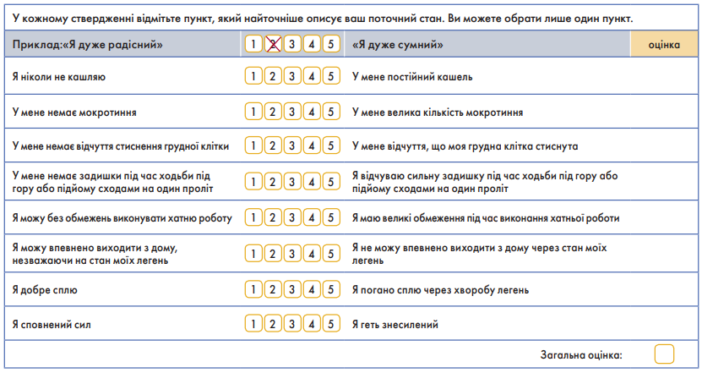

Додаток В

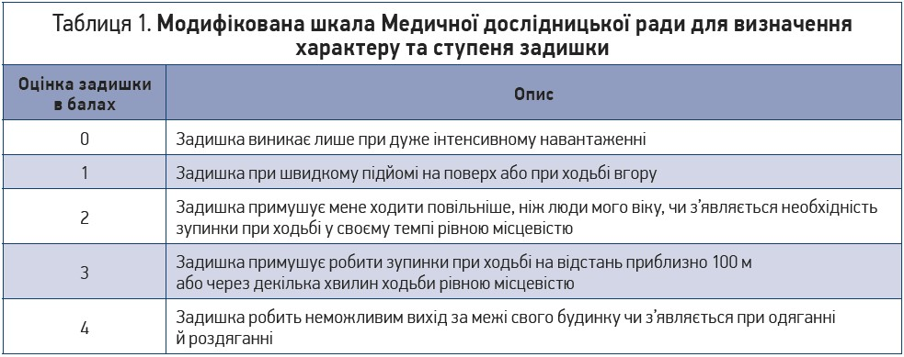

Додаток Г
Комплекс фізичних вправ для пацієнтів з ХОЗЛ
№ | Назва вправи | Вихідне положення,  опис вправи | Пояснення
1 | Дихальна гімнастика. | В.П. Сидячі на стільці з прямою спиною, руки на колінах.  1 – глибокий вдих через ніс  2.- видих ротом через стиснуті губи. | На вдиху свідомо надуває живіт шляхом опускання діафрагми (пивний живіт).  На видиху максимально здуває живіт, намагаючись максимально наблизити передню черевну стінку до хребта.  Частота дихальних рухів не перевищує 10 вдихів за хвилину.
2 | Підйоми плечей | В.П. Сидячі на стільці з прямою спиною, руки на колінах.  1 – глибокий вдих через ніс та одночасний підйом плечей, намагатись дістати плечима до вух, руки на колінах  2,3 - у верхній точці положення плечей затриматись на 2-3 секунди  4- видих ротом через стиснуті губи з одночасним рухом плечей вниз. | На вдиху підйом плечей, намагатись дістати плечима до вух, руки на колінах. У верхній точці положення плечей затриматись на 2-3 секунди, потім видих з одночасним рухом плечей вниз.
3 | Скручування на мобільність хребта. | В.П. Сидячі на стільці з прямою спиною, руки зігнуті в ліктях перед собою  1 - вдих через ніс та одночасно розводити зігнуті в ліктях руки в сторони прогнувшись у спині  2 - видих ротом через стиснуті губи та одночасно округлює спину, зводить зігнуті в ліктях руки перед собою, нахил голови вперед. | На вдиху розводить зігнуті в ліктях руки в сторони, прогинає спину і фіксує погляд на стелі.  На видиху округлює спину, зводить зігнуті в ліктях руки перед собою, нахил голови вперед.
4 | Колові рухи руками | В.П. Сидить або стоїть із прямою спиною, руки лежать на колінах.  - глибокий вдих носом, коловим рухом заводить руки за спину  2 – глибокий видих ротом через стиснуті губи, коловий рух руками вперед | На вдиху, з максимальною амплітудою, коловим рухом заводить руки за спину.  На видиху коловий рух руками вперед.
5 | Скручування тулуба | В.П. Сидить або стоїть із прямою спиною, руки лежать на колінах.  - глибокий вдих носом з одночасним скручуванням тулуба і з’єднуючи ліве коліно із правим ліктем  - видих носом, вихідне положення  - глибокий вдих носом з одночасним скручуванням тулуба з’єднуючи праве коліно із лівим ліктем  - видих носом, В.П. | На вдиху виконує скручування тулуба з одночасним з’єднанням лівого коліна з правим ліктем або правого коліна із лівим ліктем.  На видиху приймає вихідне положення.
6 | Присід | В.П. Стоїть прямо, руки вздовж тіла.  1 - глибокий вдих носом з одночасним присідом, руки перед собою  - видих носом, через стиснуті губи, В.П. | На вдиху виконує присід, з комфортною для себе амплітудою, руки перед собою (якщо пацієнт не притримується за стілець).  На видиху приймає В.П. вихідне положення триматись ними за стілець).  Для підтримки можна використовувати стілець чи стіл на який пацієнтка опирається руками.
7 | Відведення прямих ніг в сторони | В.П. Стоїть прямо, руки на поясі.  1- глибокий видих носом з одночасним відведенням правої ноги в сторону  2.В.П. вдих  3.- глибокий видих носом з одночасним відведенням лівої ноги в сторону  4. - В.П. вдих  За потребою використовується стілець або стіл на який опираються руками. | На видиху відведення прямої ноги в сторону, з фіксацією у верхній точці на 2-3 секунди.  На вдиху вихідне положення.  За потребою опора руками на стілець чи стіл.
8 | Згинання ніг у колінному суглобі | В.П. Стоїть прямо, руки вздовж тіла.  1- видих ротом, з одночасним згинанням правої ноги у колінному суглобі і притисканням п’яти до однойменного сідничного м’язу, з фіксацією у верхній точці на 2-3 секунди  2 – В.П. глибокий вдих носом  3 – видих ротом, з одночасним згинанням лівої ноги у колінному суглобі і притисканням п’яти до однойменного сідничного м’язу, з фіксацією у верхній точці на 2-3 секунди  4 – В.П. глибокий вдих носом  Для підтримки рівноваги можна спиратися вільною рукою на стіну. | На видиху згинає ногу у колінному суглобі, намагаючись доторкнутись п’ятою до задньої поверхні стегна, із фіксацією у верхній точці на 2-3 секунди.  На вдиху вихідне положення.  Для підтримки рівноваги можна спиратися вільною рукою на стіну.
9 | Підйоми на носки | В.П. Стоїть прямо, руки вздовж тіла.  1- видих ротом з одночасним підйомом на носки двох ніг, з фіксацією у верхній точці на 2-3 секунди  2 – вдих носом, В.П.  Для підтримки рівноваги можна спиратися руками на стіну. | На видиху підйом на носки, відриваючи п’яти від підлоги з фіксацією у верхній точці на 2-3 секунди.  На вдиху опускається на всю поверхню стопи.  Для підтримки рівноваги можна спиратися руками на стіну.

